
جامعة ميدأوشن
كلية الإعلام والتسويق
بكالوريوس الإعلام الرقمي

خطة بحثية مقدمة لدرجة البكالوريوس في الإعلام الرقمي
"دور الاعلام الرقمي والمنصات الرقمية في نشر الوعي الصحي حول اضطرابات طيف التوحد: دراسة وصفية على فئات المجتمع في المملكة العربية السعودية"

إعداد: سارة محمد جمعة
الرقم الأكاديمي: 233001300

تحت إشراف:
د. توفيق عمري
2026

بسم الله الرحمن الرحيم

الفهرس
Table of Contents
الملخص 4
Abstract 5
الفصل الاول: الاطار العام للبحث 6
اولا : مقدمة البحث 6
ثانيا: تساؤلات البحث 7
ثالثا : اسباب اختيار الموضوع للدراسة 7
رابعا:اهداف البحث 8
خامسا: اهمية البحث 8
سادسا : فرضيات البحث 9
سابعا: حدود البحث 9
الإطار النظري والدراسات السابقة 10
▪ الدراسة الاولى 10
▪ الدراسة الثانيه: 10
▪ الدراسة الثالثة 11
▪ الدراسة الرابعة 12
▪ الدراسة الخامسة: 12
▪ الدراسة السادسة 13
▪ الدراسة السابعة: 13
▪ الدراسة الثامنة 14
▪ الدراسة التاسعة 15
▪ الدراسة العاشرة 15
المقاربة النظرية للدراسة 16
1- نظرية الاستخدامات والاشباعات 16
2- نظرية الاعتماد على وسائل التواصل الاجتماعي: 17
الاطار التطبيقي والميداني 20
- اسلوب ومنهج الدراسة 20
- نوع العينة 20
- ادوات جمع البيانات: 20
النتائج والتوصيات 21
- اولا : النتائج العامة : 21
- ثانيا : تحليل البيانات 22
- المحور الاول: البيانات الديموغرافية والتعرض الإعلامي 22
- المحور الثاني : درجة اعتماد أولياء الأمور والمختصين على المنصات الرقمية في حياتهم اليومية 24
- المحور الثالث : قياس الأثر السلوكي، الدمج، والتمكين في زيادة الوعي ومدى تأثيرها على القرارات اليومية.. 27
- المحور الرابع : حلول ومقترحات لتطوير كفاءة الحملات الصحية الرقمية للتوحد 31
- ثالثا : التوصيات : 34
خاتمة 35
قائمة المراجع 36

الملخص
تتبلور مشكلة هذا البحث في رصد وتحليل طبيعة المحتوى التوعوي الرقمي الموجه لاضطراب طيف التوحد (Autism Spectrum Disorder)، وتقييم كفاءته في سد الفجوة المعرفية والإرشادية لدى أسر المصابين والجمهور العام. ويسعى البحث بشكل رئيسي إلى استكشاف دور الإعلام الرقمي ومنصاته الحديثة في رفع مستويات الوعي الصحي والاجتماعي بهذا الاضطراب، والوقوف على مدى قدرة هذه الحملات والاتصال الرقمي على تفكيك والحد من أبعاد الوصم الاجتماعي (Social Stigma) والضغوطات المحيطة بالمصابين وعائلاتهم، وصولاً إلى بناء رؤية تقييمية ميثودولوجية تعزز من فاعلية الممارسات الإعلامية الرقمية في هذا المجال النوعي.
كما من اهداف هذا البحث رصد قوالب وأنواع المحتوى التوعوي الأكثر جذباً عبر المنصات الرقمية (تيك توك، إنستغرام، إكس)، وتحديد دور المجتمعات الافتراضية في تقديم الدعم النفسي والاجتماعي للأسر، ورصد المعوقات والتحديات التي تواجه الحملات الرقمية، للوصول إلى استراتيجيات مقترحة تعزز دمج وتمكين المصابين. ويجيب البحث عن سؤال رئيسي حول مدى فاعلية المنصات الحديثة في تشكيل هذا الوعي وإزاحة الصور النمطية.
وتنبع أهمية هذه الدراسة علمياً من إسهامها في سد الثغرة البحثية القائمة في أدبيات الإعلام الرقمي وعلاقتها بالاضطرابات النمائية داخل المكتبة العربية، في حين تتجلى أهميتها التطبيقية في تزويد الجهات والمؤسسات الصحية، وأسر ذوي التوحد، بموجهات إعلامية وبيانات دقيقة لرفع كفاءة المحتوى التوعوي. وتتحدد حدود البحث زمنياً بالعام الدراسي (1447هـ / 2026م) وجغرافياً بالمملكة العربية السعودية والعالم العربي عبر الفضاء الرقمي.
نظرياً، تتبنى الدراسة مصفوفة ثلاثية تجمع بين نظريات: الاستخدامات والإشباعات لتفسير السلوك القصدية للأسر في طلب المعرفة، والاعتماد الإعلامي لقياس حجم التعويل الإرشادي على المنصات وقت الغموض، والغرس الثقافي لفهم الأثر التراكمي في تفكيك الوصم الاجتماعي؛ وهو ما يتكامل ميثودولوجياً مع استعراض (10) دراسات حديثة ومتقدمة (2021–2026). حيث ركزت تلك الأدبيات على توظيف تقنيات الذكاء الاصطناعي، وآليات تحليل الخطاب الرقمي عبر أدوات معالجة اللغة الطبيعية (NLP)، إضافة إلى المنهجية النتنوغرافية (Netnography) لدراسة المجتمعات الافتراضية عبر منصات التواصل الحديثة (مثل: YouTube، وReddit، وTikTok) وتقنيات إنترنت الأشياء (IoT). مؤكدةً على دور الفضاء الافتراضي كبيئة تمكين آمنة، رغم تحديات المحتوى المضلل والآليات الخوارزمية المتحيزة.
الكلمات المفتاحية:
الإعلام الرقمي، اضطراب طيف التوحد، الوصم الاجتماعي، المجتمعات الافتراضية، العينة القصدية.

Abstract
The research problem revolves around identifying and analyzing the nature of digital awareness content dedicated to Autism Spectrum Disorder (ASD), and evaluating its efficiency in bridging the knowledge and guidance gap among families of individuals with autism and the general public. The study primarily seeks to explore the role of digital media and its modern platforms in raising health and social awareness regarding this disorder, and to determine the capacity of these digital campaigns and communication channels to deconstruct and reduce the dimensions of social stigma and the surrounding pressures faced by individuals with autism and their families, ultimately developing a methodological evaluation model that enhances digital media practices in this specialized field.
Furthermore, this research aims to identify the most engaging formats and types of awareness content across digital platforms (TikTok, Instagram, X), examine the role of virtual communities in providing psychological and social support to families, and identify the obstacles and challenges facing digital campaigns to propose strategies that foster the inclusion and empowerment of individuals with autism. The study answers a main research question regarding the effectiveness of modern platforms in shaping this awareness and shifting stereotypical perceptions.
Scientifically, the significance of this study stems from its contribution to filling the existing research gap in Arab academic literature concerning digital media and developmental disorders. Practically, its importance lies in providing health institutions, organizations, and families of individuals with autism with empirical data and strategic media guidelines to optimize awareness content. The boundaries of the research are temporally delimited by the academic year (1447 AH / 2026 AD) and geographically centered on the Kingdom of Saudi Arabia and the broader Arab region through the digital sphere.
Theoretically, the study adopts a tripartite framework integrating the Uses and Gratifications Theory to explain the purposive behavior of families in seeking knowledge, the Media System Dependency Theory to measure the extent of reliance on platforms for guidance during times of uncertainty, and the Cultivation Theory to understand the cumulative long-term impact on deconstructing social stigma. Methodologically, this integrates with a review of 10 modern and advanced studies (2021–2026) that focused on the deployment of artificial intelligence techniques, digital discourse analysis via Natural Language Processing (NLP) tools, Netnography for examining virtual communities across modern social platforms (such as YouTube, Reddit, and TikTok), and Internet of Things (IoT) technologies—collectively highlighting the virtual space as a safe environment for empowerment, despite the challenges of misleading content and algorithmic bias.
Keywords: Digital Media, Autism Spectrum Disorder, Social Stigma, Virtual Communities, Purposive Sampling.

الفصل الاول: الاطار العام للبحث

اولا : مقدمة البحث
لطالما عانى المجتمع من نقصٍ في الوعي الصحي تجاه بعض القضايا الحيوية، والتي يأتي في صدارتها اضطراب طيف التوحد. ومع الارتفاع الملحوظ في معدلات التشخيص، والتنوع الكبير في سلوكيات ومظاهر هذا الاضطراب، تبرز معاناة أولياء الأمور نتيجة ضعف الخبرات وصعوبة التعامل مع أبنائهم، فضلاً عن مواجهتهم للتحديات الناتجة عن الوصم الاجتماعي.
إن حاجة الأسر الماسة للتوعية والإرشاد الأسرى للتعامل الصحيح مع أبنائهم ومساعدتهم، تضعنا اليوم أمام مسؤولية مجتمعية مشتركة؛ تفرض علينا تكثيف الجهود التوعوية وتطويرها، لتحويل التحديات التي تواجه المصابين وأسرهم إلى فرص حقيقية للدمج والتمكين.
وفي هذا السياق، لم يعد الإعلام الرقمي ومنصاته الحديثة مجرد وسيلة ترفيهية، بل غدا الأداة الاستراتيجية الأبرز لتحقيق هذه المسؤولية المشتركة؛ نظراً لقدرته الفائقة على اختراق الحواجز الجغرافية والاجتماعية، وإيصال المعرفة الطبية والإرشادية لشتى فئات المجتمع، وهو ما تسعى هذه الدراسة التحليلية إلى رصده وتقييمه.
بناءً على ما تقدم، تتبلور مشكلة الدراسة في رصد وتحليل المحتوى التوعوي الرقمي الموجه لاضطراب طيف التوحد، وتقييم إسهامه في رفع مستويات الوعي؛ ولذا يتأسس هذا البحث على سؤال رئيسي مفاده:
"ما دور الإعلام الرقمي ومنصاته الحديثة في زيادة الوعي الصحي والاجتماعي باضطراب طيف
التوحد والوصول إلى جميع فئات المجتمع؟"

ثانيا: تساؤلات البحث
- السؤال الرئيسي للدراسة:
"ما دور الإعلام الرقمي ومنصاته الحديثة في زيادة الوعي الصحي تجاه اضطراب طيف التوحد والحد من أبعاده السلبية؟"
- ويتفرع من هذا السؤال الرئيسي التساؤلات التالية:
- ما طبيعة وجودة المحتوى التوعوي الخاص باضطراب طيف التوحد والمعروض عبر المنصات الرقمية الحديثة حالياً؟
- ما مدى فعالية الإعلام الحديث ومنصات التواصل الاجتماعي في النشر والتوعية باضطراب طيف التوحد؟
- ما دور المنصات الرقمية في الحد من "الوصم الاجتماعي" وتغيير النظرة المجتمعية السلبية تجاه المصابين بطيف التوحد وأسرهم؟
- هل توجد فروق ذات دلالة إحصائية في مستوى الوعي باضطراب طيف التوحد تبعاً للمتغيرات الديموغرافية للجمهور (الفئة العمرية، المستوى التعليمي، والمستور الاجتماعي)؟
- ما ابرز التحديات التي تواجه الحملات التوعوية الرقمية في الوصول إلى كافة طبقات المجتمع بشكل فعال وموثوق
- ما المقترحات والحلول التكنولوجية والإعلامية لتطوير كفاءة وموثوقية الحملات الرقمية الموجهة للتوعية باضطراب طيف التوحد؟

ثالثا : اسباب اختيار الموضوع للدراسة
- وجود نقص ملحوظ وفجوة كبيرة في البحوث والدراسات العربية التي تربط بين اضطراب طيف التوحد والتحول الرقمي لذا تسعى هذه الدراسة الى سد ثغرة بحثية في المكتبة العربية عبر تقييم جودة المحتوى الرقمي (تحليلياً) وقياس أثره الفعلي على وعي فئات المجتمع والحد من الوصم (ميدانياً).
- التصاعد الملحوظ في نسب تشخيص اضطراب طيف التوحد محلياً وعالمياً، مما يجعله قضية أمن صحي واجتماعي تستدعي البحث والدراسة
- معاناة أولياء الأمور من نقص الخبرات التوجيهية والإرشادية، وضغوط الوصم الاجتماعي، مما يتطلب إيجاد قنوات دعم معرفي سريعة ومتاحة.
- الرغبة في تحويل الوعي الافتراضي إلى سلوك واقعي يسهم في تمكين المصابين بطيف التوحد، ودمجهم في المجتمع بشكل عادل.

رابعا:اهداف البحث
- التعرف على المواقع والمؤثرين الناشطين في نشر الوعي والارشاد الاسري والصحي في ما يتعلق بمتلازمة طيف التوحد وانواعه
- رصد طبيعة المحتوى التوعوي الخاص بطيف التوحد المنشور عبر المنصات الرقمية الحديثة (مثل: تيك توك، إنستغرام، أو إكس) وتحديد القوالب الاتصالية الأكثر فعالية وجذباً للجمهور (فيديو، إنفوجرافيك، مقالات).
- تحديد المعوقات: التحديات والصعوبات التي تواجه اسر المصابين في التعامل معهم ودمجهم في المجتمع
- تحديد متطلبات واحتياجات أولياء الأمور والمجتمع لتطوير الحملات التوعوية الرقمية القادمة الخاصة بطيف التوحد.

خامسا: اهمية البحث
- الاهمية العلمية
- تقديم مرجع علمي جديد يربط بين الإعلام الرقمي الحديث والتوعية المعرفية باضطراب طيف التوحد في جوانب لم تتم دراستها
- تسليط الضوء على زوايا بحثية لم تنل حقها من الدراسة سابقاً، مما يفتح الباب أمام الباحثين لدراسة أثر المنصات الرقمية في تغيير السلوك المجتمعي تجاه الاضطرابات النمائية.
- المساهمة في نشر الفهم العلمي الدقيق والتصنيفات الطبية الحديثة لاضطراب طيف التوحد والمتلازمات المصاحبة له، وتصحيح المفاهيم المغلوطة السائدة.

- الاهمية العملية:
- زويد أولياء الأمور بمصادر وأدوات توعوية رقمية مبنية على أسس علمية صحيحة، مما يعينهم على تخطي صعوبات التعامل مع أبنائهم وتأهيلهم بفعالية.
- المساهمة في رفع الوعي العام لتغيير النظرة المجتمعية السلبية، والحد من "الوصم الاجتماعي" المحيط بالمصابين وأسرهم، مما يدعم دمجهم وتمكينهم كأفراد فاعلين.
- تزويد المؤسسات الصحية والجهات التوعوية ببيانات وموجهات تحليلية تساعدهم في تصميم حملات إعلامية رقمية أكثر كفاءة، وتحديد المنصات الأقرب للوصول إلى مختلف طبقات المجتمع.

سادسا : فرضيات البحث
- يساهم المحتوى التوعوي الرقمي بشكل فعال في تقليل حدة الوصم الاجتماعي المحيط بأسر المصابين باضطراب طيف التوحد
((يؤدي تفاعل المجتمع مع حملات التوعية الرقمية (عبر التعليقات والمشاركة) إلى تعزيز الدعم الاجتماعي ، مما يؤدي الى تقليل شعور أسر المصابين بالوصم الذاتي (Self-Stigma) )).
- يساهم الاعتماد على منصات الإعلام الرقمي الحديث بشكل إيجابي ودال إحصائيًا في تشكيل الوعي الصحي باضطراب طيف التوحد لدى أفراد المجتمع .
(( كلما زاد تلقي فئات المجتمع للمحتوى الرقمي التوعوي زادت مستويات الوعي الصحي باضطراب طيف التوحد لدى أفراد المجتمع بشكل دال إحصائيًا.))

سابعا: حدود البحث
- الحدود الموضوعية: تركز هذه الدراسة على تقصي ودراسة دور منصات الاعلام الرقمي في رفع مستويات الوعي الصحي باضطراب طيف التوحد والأبعاد المرتبطة به كالتدخل المبكر ومواجهة الوصم الاجتماعي
- الحدود المكانية: تتحدد أبعاد هذه الدراسة جغرافياً في المملكة العربية السعودية، مع التوسع عبر البيئة الرقمية لتشمل عينة عشوائية من مستخدمي المنصات الرقمية في العالم العربي
- الحدود الزمانية : تم إعداد هذه الدراسة وتطبيق أدواتها الميدانية وجمع بياناتها وتحليلها خلال العام الدراسي ١٤٤٧ هـ / ٢٠٢٦ م
- الحدود البشرية: تستهدف هذه الدراسة الدراسة فئات المجتمع المختلفة من مستخدمي هذه المنصات مع التركيز على أولياء أمور ذوي اضطراب طيف التوحد، المهتمين، وصناع المحتوى التوعوي والمستفيدين منه.

الإطار النظري والدراسات السابقة
على الرغم من أن الدراسات التي تناولت تأثير وسائل التواصل الاجتماعي على تصورات الأفراد تجاه اضطراب طيف التوحد ما تزال محدودة نسبيًا, الا ان ابرز الدراسات سعت إلى استكشاف دور المنصات الرقمية في نشر الوعي أو تعزيز بعض الصور النمطية وتشكيل اتجاهات الجمهور نحوه. كما سعت بعض الدراسات إلى تحليل المحتوى المتداول عبر هذه المنصات للكشف عن مدى مساهمته في تعزيز الفهم الصحيح للتوحد أو ترسيخ بعض الصور النمطية والمفاهيم الخاطئة المرتبطة به. وفيما يلي عرض لأبرز الدراسات ذات الصلة:
- الدراسة الاولى
أجرى شوّاب باكومبو وآخرون دراسة بعنوان "The Influence of Social Media on the Perception of Autism Spectrum Disorders: Content Analysis of Public Discourse on YouTube Videos"، والتي سعت إلى تحليل تأثير محتوى منصة "يوتيوب" في تشكيل تصورات الجمهور تجاه اضطراب طيف التوحد. واعتمدت الدراسة على منهج تحليل المحتوى (Content Analysis) عبر مرحلتين زمنيتين؛ حيث تضمنت المرحلة الأولى تحليل 50 مقطع فيديو و500 تعليق جُمعت عام 2019، بينما ركزت المرحلة الثانية على تطبيق دراسة مماثلة عام 2022 باستخدام مقاطع فيديو وتعليقات أحدث لرصد التحولات في الخطاب العام. (Schwab-Pakombo et al.، 2024)
وأسفرت الدراسة عن النتائج الآتية:
- طبيعة النقاش: يميل المستخدمون إلى مشاركة تجاربهم الشخصية وقصصهم الواقعية بشكل أكبر من تداول المعلومات العلمية أو الطبية البحتة.
- تمثيل الاضطراب: يحرص الأفراد المصابون بالتوحد على تقديم الاضطراب بوصفه خليطاً من التحديات والصعوبات الواقعية، مبتعدين عن التصورات الإيجابية المفرطة أو السلبية المجردة.
- أثر المنصة: يسهم يوتيوب بشكل فعال في زيادة الوعي باضطراب طيف التوحد، إلا أنه في الوقت ذاته قد يؤدي إلى انتشار بعض التصورات النمطية أو المعلومات غير الدقيقة حول الاضطراب.

- الدراسة الثانيه:
اجرت ويليان فيتوزا ، ودانييلا سيلفيرا، وليتيشيا برادو أندرادي . دراسة بعنوان How Social Media Contribute to Autists' Wellbeing: A Netnographic Analysis of Virtual Communities Content. استهدفت فيها استكشاف دور منصات التواصل الاجتماعي والمجتمعات الرقمية في تعزيز رفاهية الأشخاص ذوي اضطراب طيف التوحد وأسرهم. واعتمدت الدراسة على المنهجية النتنوغرافية (دراسة المجتمعات عبر الإنترنت) بالاضافة الى التحليل اليدوي كوسيلة لتحليل محتوى المنشورات والتفاعلات سياقياً داخل مجتمعات افتراضية في البرازيل والولايات المتحدة الأمريكية. كما شمل التحليل التغريدات المرتبطة باليوم العالمي للتوعية بالتوحّد، بهدف فهم طبيعة التفاعل والدعم المتبادل وتبادل المعلومات داخل هذه المجتمعات الرقمية. (Feitosa et al., 2021)

وأسفرت الدراسة عن النتائج الآتية:
- تمكّن الأسر ومقدمي الرعاية من مشاركة تجاربهم ومشاعرهم ،حيث ساعدت التفاعلات عبر الإنترنت في خلق مساحة لفتح قنوات الحوار بين عائلات المصابين بالتوحد والأفراد أنفسهم، مما يسهم في تخفيف معاناتهم النفسية ومشاركة أفضل الممارسات المعتمدة للتعامل مع التحديات اليومية
- اتاحت المجتمعات الافتراضية المتعلقة بالتوحد فرص التواصل بين الأشخاص المصابين بالتوحّد وأسرهم والناشطين والمنظمات، بغض النظر عن الموقع الجغرافي

- الدراسة الثالثة
أجريت دراسة بعنوان "Autism Spectrum Disorders Discourse on Social Media Platforms: A Topic Modeling Study of Reddit Posts" من قبل باربارو وآخرين (Barbaro et al, 2023-2025)
هدفت الدراسة إلى استكشاف وتحليل طبيعة الخطاب والنقاشات العامة المتعلقة باضطراب طيف التوحّد على منصة (Reddit)، وذلك عن طريق تحديد الاهتمامات الرئيسية والموضوعات السائدة التي يطرحها المستخدمون عبر المجتمعات الفرعية (Subreddits) المخصصة للتوحد.
واعتمد الباحثون على تحليل منشورات المستخدمين باستخدام منهجية التنقيب في البيانات (Data Mining) عبر تقنيات الذكاء الاصطناعي ومعالجة اللغة الطبيعية، وتحديداً تقنية نمذجة الموضوعات (Topic Modeling)؛ وذلك بهدف الكشف عن الأنماط المتكررة في المحتوى، وفهم القضايا التي تشغل الأفراد ذوي التوحّد وأسرهم ومقدمي الرعاية لهم، بالإضافة إلى استكشاف الدور الذي تؤديه منصات التواصل الاجتماعي في تبادل الخبرات والمعلومات والدعم الاجتماعي. (Barbaro et al، 2023-2025)
وأسفرت الدراسة عن النتائج الآتية:
- كشف التحليل الآلي عن اهتمام المستخدمين بتبادل المعلومات والخبرات المتعلقة بالتحديات اليومية المرتبطة بالتوحّد بما في ذلك: البحث عن الدعم الاجتماعي والنفسي، مناقشة التشخيص وتجارب الرعاية الصحية، التحديات اليومية في العلاقات والعمل، وقضايا الهوية والوعي الذاتي بالتوحد.
- بينت النتائج أن المجتمعات الفرعية الخاصة بالتوحّد على المنصة توفر بيئة داعمة تسمح للمستخدمين بمشاركة تجاربهم الشخصية مما يشجع المصابين بالتوحد وعائلاتهم على التعبير بحرية أكبر عن مشاعرهم وتحدياتهم العميقة مقارنة بمنصات أخرى.
- أشارت الدراسة إلى وجود رغبة ملحة وتداول مستمر للخبرات الشخصية كبديل أو مكمل للمعلومات الطبية الرسمية، مما يبرز أهمية تواجد المختصين في هذه المساحات الرقمية لتوجيه النقاشات نحو مصادر موثوقة.
- كما اشارت الدراسة الى ان وسائل التواصل الاجتماعي تمثل مصدرًا مهمًا للمعلومات والتوعية حول اضطراب طيف التوحّد، وتسهم في تعزيز الفهم المتبادل بين الأفراد ذوي التوحّد وأسرهم والمجتمع.

- الدراسة الرابعة
أجرى كل من رحماداني وأحمد دراسة مراجعة نطاقية بعنوان " Digital health interventions for sexual health education among adolescents with autism spectrum disorder: Scoping review. "؛ حيث اعتمدت على منهجية المراجعة النطاقية باتباع دليل (PRISMA-ScR).
واستهدفت الدراسة مسح وتصنيف وتحليل الأدلة العلمية المتاحة حول استخدام تكنولوجيا الصحة الرقمية لتقديم التثقيف الصحي والوعي الجنسي للمراهقين (من عمر 10 إلى 19 عاماً) المصابين باضطراب طيف التوحد. ولتحقيق ذلك، جرى فحص شامل لـ 6 قواعد بيانات علمية رئيسية (مثل PubMed وScopus وWeb of Science) للفترة الممتدة من عام 2010 وحتى يونيو 2025، وأسفرت عملية التصفية عن إدراج 16 دراسة مؤهلة. (Rahmadani & Ahmed، 2025)
وبيّنت النتائج تفوق التكنولوجيا الرقمية على التعليم التقليدي في هذا السياق؛ نظراً لما توفره من خصوصية تامة تحمي المراهقين من الوصمة الاجتماعية، وتتيح لهم استيعاب مفاهيم الحدود الشخصية والموافقة عبر التكرار البصري والتعلم الذاتي.
وأسفرت الدراسة عن النتائج الآتية:
- اشارت الدراسة الاعتماد على التطبيقات الذكية والقصص الاجتماعية الرقمية يوفر بيئة تعليمية بصرية متكررة تضمن الخصوصية وتحد من الحرج الاجتماعي المرتبط بهذه المواضيع الحساسة
- صنفت الدراسة الوسائط الرقمية الأكثر ملاءمة لسمات الإدراك البصري لدى المصابين بالتوحد (مثل نمذجة الفيديو والتطبيقات التفاعلية ذاتية التحكم)
- كشفت المراجعة عن فجوة بحثية واضحة تتمثل في إقصاء أو ضعف إشراك اليافعين من ذوي التوحد في عملية التصميم المشترك (Co-design) للتطبيقات، إلى جانب ندرة الدراسات الموجهة للمجتمعات النامية والمحافظة؛ مما يستدعي ضرورة تفعيل دور أولياء الأمور في توجيه هذه التدخلات الرقمية وملاءمتها ثقافياً.

- الدراسة الخامسة:
سعت دراسة سكافلي وآخرين Social media shaping autism perception and"
Identity"، إلى استكشاف كيفية مساهمة وسائل التواصل الاجتماعي في تشكيل تصورات الأفراد حول اضطراب طيف التوحّد، وفهم دور هذه المنصات في بناء الهوية الذاتية للأشخاص ذوي التوحّد والتأثير في نظرة المجتمع إليهم. ولتحقيق هذا الهدف، استندت الدراسة الى تحليل المحتوى المتداول عبر منصات التواصل الاجتماعي، مع التركيز على الرسائل والخطابات المتعلقة بالتوحّد، متتبعين كيفية تمثيل تجارب الأفراد التوحديين وبناء هوياتهم الافتراضية، فضلاً عن تقييم أثر هذه المنصات في تعزيز الدعم المتبادل ونشر الوعي. (Skafle et al.، 2024)

ابزر ما توصلت اليه هذه الدراسة:
- افادت الدراسة بان وسائل التواصل الاجتماعي تمثل اداة تمكين محورية؛ اذ تمنح ذوي التوحد مساحات امنة للتعبير عن ذواتهم وتجاربهم الخاصة بحرية، مما يسهم بشكل مباشر في تفكيك الصور النمطية السائدة وإعادة تشكيل الإدراك العام للاضطراب
- كما اشارت الدراسة الى دور وسائل التواصل الاجتماعي الكبير في تصحيح المفاهيم المجتمعية المغلوطة والتقليدية عن التوحد.
- اثر المحتوى الرقمي بشكل مباشر في اعادة تشكيل فهم الأفراد للتوحّد و كما اشارت الى انه يساهم بفعالية في تكوين هويتهم الذاتية وبناء علاقاتهم الاجتماعية.

- الدراسة السادسة
تناولت دراسة اخرى بعنوان "Understanding the Impact of Social Media on Mental Health in Autistic Youth and Expanding Access to Culturally Responsive Behavioral Health Services in Underserved Communities" . هدفت الدراسة إلى استكشاف تأثير استخدام وسائل التواصل الاجتماعي على الصحة العقلية والنفسية لدى الشباب واليافعين من ذوي اضطراب طيف التوحد، ركزت هذه الدراسة على شقين متلازمين؛ أولهما تقييم الأثر النفسي السلبي للخوارزميات الرقمية التفاعلية على هذه الفئة، وثانيهما استكشاف العوائق الهيكلية والثقافية التي تحول دون تلقيهم الرعاية السلوكية المناسبة في البيئات المهمشة.
اعتمدت الدراسة على منهجية مختلطة جمعت بين البيانات الكمية والنوعية (Mixed-Methods) يدمج بين المقاييس السيكومترية والنوعية عبر مقابلات معمقة مع الأسر، والمختصين، والشباب التوحديين أنفسهم.، حيث تم تحليل مؤشرات الصحة النفسية، وسلوكيات استخدام وسائل التواصل الاجتماعي، إلى جانب مقابلات مع الشباب ذوي التوحّد وأسرهم ومقدمي الخدمات الصحية. كما تناولت الدراسة أثر العوامل الاجتماعية والثقافية والاقتصادية في إمكانية الوصول إلى خدمات الصحة النفسية والدعم السلوكي (Ajiboye et al, 2025)
ابزر ما توصلت اليه هذه الدراسة:
- افادت الدراسة ان المنصات الرقمية القائمة على الخوارزميات التفاعلية ترتبط بزيادة معدلات القلق والاكتئاب لدى المجتمعات المحرومة والمهمشة اقتصادياً وجغرافياً، لا سيما بين الأفراد الذين ينتمون إلى خلفيات عرقية أو اجتماعية مستضعفة، حيث يقعون ضحية للتنمر الرقمي والمقارنات الاجتماعية رغم سعيهم لبناء مجتمعات دعم افتراضية
- كشفت الدراسة عن وجود عوائق هيكلية وثقافية تمنع وصول هذه الفئة للرعاية الواقعيةالمناسبة، مثل نقص مقدمي الخدمات المتخصصين، والبعد الجغرافي، وعدم ملاءمة الخدمات للاختلافات الثقافية
- كما اشارت النتائج إلى أن غياب الخدمات المستجيبة ثقافياً والوصمة المجتمعية يضاعفان من تهميش الأسر في المناطق الفاقدة للمراكز المتخصصة، مخرجةً بتوصيات تدعو لتبني برامج محو الأمية الرقمية، وتصميم برامج دعم مشتركة بمشاركة الأفراد التوحديين أنفسهم لضمان ملاءمتها لاحتياجاتهم.
- كما اوصت الدراسة بأهمية تطوير استراتيجيات داعمة للتنوع العصبي؛ بحيث تجمع بين الإدارة الآمنة للاستخدام الرقمي (برامج محو الأمية الرقمية)، والرعاية النفسية والثقافية الملائمة، مع تفعيل خدمات الصحة عن بُعد والتقنيات الحديثة لتعزيز الصمود النفسي لدى الشباب ذوي التوحد، مع ضمان تصميم برامج دعم مشتركة بمشاركة الأفراد التوحديين أنفسهم.

- الدراسة السابعة:
أجرى كل من بيكا وبيكا دراسة نُشرت في المجلة الدولية للبحوث والابتكار في العلوم الاجتماعية بعنوان "Digital Information and Autism Awareness: How Modern Media Shapes Public Understanding، هدفت الدراسة إلى استكشاف الدور الذي تؤديه وسائل الإعلام الرقمية الحديثة، بما في ذلك منصات التواصل الاجتماعي والمجتمعات الإلكترونية والتعلم الرقمي في كيفية انتقال المفاهيم الطبية والاجتماعية المتعلقة بالتوحد عبر الفضاء الرقمي، وتحليل أثر هذا التدفق المعلوماتي المستمر في تصحيح الأفكار المغلوطة أو إعادة إنتاج الصور النمطية السائدة حول المصابين به.
واعتمدت الدراسة في بنيتها المنهجية على استقراء الخطاب الإعلامي المعاصر وتحليل المحتوى الرقمي المتداول، كما اعتمدت الدراسة أيضاً على مراجعة سردية للأدبيات العلمية المنشورة خلال الفترة 2021–2025 لفهم العلاقة بين الإعلام الرقمي والتوعية بالتوحّد والهوية والخطاب المجتمعي، والوقوف على الكيفية التي تساهم بها تلك الأدوات الرقمية المتنوعة في سد الفجوة المعرفية بين الأوساط الأكاديمية والجمهور العام. (Peka, 2021-2026)

وأسفرت الدراسة عن النتائج الآتية:
- أثبتت الدراسة التطور الكبير في دور الإعلام الرقمي، وتحوله من مجرد ناقل للبيانات إلى أداة فاعلة وديناميكية في تعزيز الوعي المجتمعي، وصياغة الصور الذهنية، وتفكيك الأنماط التقليدية السلبية حول التوحديين. كما أشارت إلى أن منصات التواصل الاجتماعي وفرت مساحة حرة للأشخاص ذوي التوحد للتعبير عن هوياتهم، والدفاع عن حقوقهم، وتكوين مجتمعات داعمة قائمة على مفهوم "التنوع العصبي".
- أكدت الدراسة على الأهمية البالغة لإشراك الأشخاص ذوي التوحد أنفسهم في إنتاج ونشر المعرفة الرقمية المتعلقة بهم، بما يضمن تقديم صورة واقعية، وأكثر دقة وشمولية، عن تجاربهم الحياتية واحتياجاتهم الفعلية.
- أشارت الدراسة إلى وجود عقبات محورية تتمثل في انتشار المعلومات المضللة والصور النمطية غير الدقيقة حول التوحد عبر بعض المنصات الرقمية. وبناءً على تحليل الخطاب المجتمعي، أكدت النتائج على ضرورة وضع استراتيجيات موجهة لرفع جودة المحتوى التعليمي والرقمي المتاح للعامة، لحمايتهم من التضليل العلمي ودعم الوعي المستدام.
- كما أوضحت النتائج بروز قضايا أخلاقية بالغة الأهمية ترتبط بالاعتماد المتزايد على الخوارزميات، وأدوات الذكاء الاصطناعي، والبيانات الرقمية في مجال التوحد، بما في ذلك المخاوف المتعلقة بانتهاك الخصوصية والتحيز الخوارزمي الذي قد يسهم في تعزيز المفاهيم المغلوطة بدلاً من تصحيحها.

- الدراسة الثامنة
وفي سياق توظيف التقنيات المتقدمة لفهم المجتمعات الافتراضية، بحثت دراسة بعنوان Understanding the language of ADHD and autism communities on social media"
هدفت الدراسة إلى استكشاف وفهم الخصائص اللغوية والأنماط التعبيرية التي تستخدمها مجتمعات اضطراب طيف التوحد واضطراب فرط الحركة وتشتت الانتباه (ADHD) عبر منصات التواصل الاجتماعي، وتحليل كيفية توظيف اللغة الرقمية في بناء الهوية الجماعية، وتبادل الدعم الاجتماعي، والتعبير عن التحديات اليومية والخبرات المشتركة. كما سعت الدراسة إلى الكشف عن الفروق المعجمية والدلالية بين مجتمعي التوحّد وADHD، وتحديد طبيعة المصطلحات والمفاهيم الأكثر شيوعًا في الخطاب الرقمي لكل منهما. (Kalantari et al., 2023)
واعتمدت الدراسة على تحليل منشورات المستخدمين المنشورة خلال الفترة من 2018 إلى 2020، باستخدام تقنيات معالجة اللغة الطبيعية (Natural Language Processing - NLP)، ونمذجة الموضوعات (Topic Modeling)، وتحليلات البيانات الضخمة (Big Data Analytics)، بهدف تحديد القضايا الأكثر تداولًا، ومقارنة أنماط النقاش والمشاعر السائدة بين المجتمعات الرقمية المختلفة. كما ركزت على تحليل الخطابات الرقمية لفهم كيفية صياغة الأفراد لتجاربهم الشخصية وتصوراتهم المرتبطة بالتشخيص والعلاج والعلاقات الاجتماعية والحياة اليومية.
واسفرت نتائج الدراسة عن:
- أن اللغة المستخدمة داخل هذه المجتمعات الرقمية لا تقتصر على كونها وسيلة للتواصل وتبادل المعلومات، بل تؤدي دورًا محوريًا في بناء الهوية الافتراضية وتعزيز الشعور بالانتماء إلى مجتمع مشترك.
- كما كشفت النتائج عن وجود أنماط لغوية وموضوعات متمايزة بين مجتمعي التوحّد وADHD، مع اشتراكهما في التركيز على قضايا الدعم الاجتماعي، والتجارب الشخصية، والتحديات المرتبطة بالتشخيص والتكيف مع متطلبات الحياة اليومية.
- أكدت النتائج على تكامل التقنية والوعي حيث تم اتثات فعالية دمج علوم البيانات (كالبيانات الضخمة والذكاء الاصطناعي) في دراسة التوحد يساعد في رصد الاحتياجات الحقيقية وتصحيح المفاهيم المغلوطة بناءً على ما يطرحه مجتمع التوحد نفسه.

- الدراسة التاسعة
تناولت دراسة ميدانية بعنوان "Impact of IoT Technology and Social Networking Sites on Mothers, Teachers, and Children with Autism Spectrum Disorder in Jordan"
هدفت إلى استكشاف أبعاد العلاقة الديناميكية بين توظيف تقنيات إنترنت الأشياء (IoT) واستخدام منصات التواصل الاجتماعي في الأردن، وقياس انعكاس ذلك على الأمهات والمعلمين باعتبارهم الأطراف الأكثر ارتباطًا برعاية الأطفال وتعليمهم. كما سعت الدراسة إلى التعرف على مدى فاعلية هذه التقنيات في تحسين التواصل والتفاعل الاجتماعي وتبادل المعلومات والخبرات بين الأسر والمعلمين، وتعزيز فرص المتابعة والتدخل المبكر للأطفال ذوي التوحّد. واعتمدت الدراسة في بنيتها المنهجية على أسلوب مسحي وتحليلي شمل عينات مستهدفة من الأمهات والمعلمات في الأردن، للوقوف على كيفية استخدام تطبيقات إنترنت الأشياء (مثل الأجهزة القابلة للارتداء وأنظمة التتبع والمراقبة الذكية) جنباً إلى جنب مع مجموعات الدعم عبر شبكات التواصل الاجتماعي، لفهم دورها في خفض الضغوط النفسية للأسر وتطوير المهارات السلوكية والادراكية لدى الأطفال التوحديين (Al-Sabbah، 2023)
واسفرت نتائج الدراسة عن:
- أظهرت النتائج أن تقنيات إنترنت الأشياء ومواقع التواصل الاجتماعي أسهمت في تحسين التواصل والتنسيق بين الأمهات والمعلمين فيما يتعلق بمتابعة الأطفال ذوي التوحّد. كما ساعدت في توفير معلومات وخبرات متنوعة للأسر والمعلمين، مما عزز قدرتهم على التعامل مع التحديات السلوكية والتعليمية المرتبطة بالتوحّد.
- كما اشارت النتائج الى ان دمج تقنيات إنترنت الأشياء يساهم بفاعلية في تعزيز مستويات الأمان للأطفال وتوفير بيانات حيوية فورية للأمهات والمعلمات، في حين شكلت منصات التواصل الافتراضية مساحة حيوية لتبادل الخبرات وتشكيل بيئات دعم معنوية ومعرفية خففت من حدة العزلة الاجتماعية للأسر
- اظهرت النتائج وجود تحديات تتعلق بضعف البنية التحتية التقنية، والحاجة إلى برامج تدريبية موجهة للأمهات والمعلمات لتمكينهن من الاستخدام الآمن والمثالي لهذه التقنيات، مخرجةً بتوصيات تدعو لتبني استراتيجيات وطنية تدعم التحول الرقمي في مجال التربية الخاصة والرعاية السلوكية بما يتوافق مع الخصائص الثقافية والاجتماعية للمجتمع الأردني.

- الدراسة العاشرة
وفي سياق مواكبة الطفرات التقنية في مجال الصحة الرقمية، قدمت دراسة متميزة نشرها الباحث Shariful Haque والباحث Md Samirul Islam والباحث Md Islam وزملاؤهم عام 2025 بعنوان: "Enhancing Adaptive Learning, Communication, and Therapeutic Accessibility through the Integration of Artificial Intelligence and Data-Driven Personalization in Digital Health Platforms for Students with Autism Spectrum Disorder".
هدفت الدراسة إلى استكشاف دور أدوات الذكاء الاصطناعي وخوارزميات التخصيص الرقمي في دعم الطلاب ذوي اضطراب طيف التوحد عبر منصات الصحة الرقمية؛ حيث ركزت بشكل دقيق على تتبع الكيفية التي يمكن من خلالها لدمج تقنيات الذكاء الاصطناعي (AI) والآليات القائمة على البيانات والمخصصة لمطالب الأفراد (Data-Driven Personalization)، أن تسهم في تعزيز التعلم التكيفي، وقدرات الاتصال، وتسهيل الوصول الفوري للخدمات العلاجية عبر هذه المنصات الموجهة للطلاب. كما سعى الباحثون من خلال هذا الطرح التقني إلى تقييم أثر تلك المنظومات الذكية في تحسين مهارات التواصل الاجتماعي وتوفير قنوات بديلة ومرنة تكفل تحقيق استدامة الرعاية التعليمية والسلوكية.
واعتمدت الدراسة في بنيتها المنهجية على مدخل تحليلي متقدم لنظم المنصات الصحية الرقمية المعاصرة وقدرات التخصيص الخوارزمي الذكي، لرصد مدى كفاءة الاستجابة الفورية لاحتياجات الطلاب التعليمية والسلوكية المتغيرة، وكيفية إعادة صياغة البيئات الافتراضية لتصبح أكثر مرونة وملاءمة لخصائصهم الإدراكية. (Haque et al، 2025)

واسفرت نتائج الدراسة عن:
- قوة التخصيص المستند إلى البيانات: إدماج أدوات الذكاء الاصطناعي في المنصات الصحية والتعليمية يُحدث نقلة نوعية في كفاءة التدخلات العلاجية من خلال تقديم برامج مخصصة بالكامل تناسب وتيرة تعلم كل طالب وتحدياته الاتصالية الفردية
- كسر العوائق الجغرافية والاقتصادية: كما أشارت النتائج إلى أن الحلول الرقمية المدعومة بالبيانات تلعب دوراً وسيطاً وحاسماً في كسر العوائق الجغرافية والاقتصادية، مما يضمن وصولاً عادلاً ومرناً للخدمات العلاجية والسلوكية الافتراضية
- تيسير الوصول العلاجي الرقمي: كشفت النتائج أن المنصات الرقمية الذكية تجاوزت مفهوم تقديم المعلومات الثابتة إلى لعب دور بيئات علاجية وسلوكية تفاعلية يسهل الوصول إليها في أي وقت، وهو ما يقلل من الفجوات الخدمية التقليدية.
- تطوير مهارات الاتصال: ساهمت المنصات الرقمية المطورة خوارزمياً في إتاحة أدوات وقنوات تواصل بديلة ومبتكرة ساعدت الطلاب ذوي التوحد على التعبير عن احتياجاتهم وتنمية مهاراتهم الاجتماعية بيسر.
- كما اوصت الدراسة بضرورة تعزيز البنى التحتية للمنصات الرقمية لدمج خوارزميات ذكية تدعم التنوع العصبي والتعلم التكيفي المستدام

المقاربة النظرية للدراسة
تنطلق الدراسة من مصفوفة نظرية مصفوفة تكاملية تجمع بين عدة مداخل ونظريات رئيسية من أطر بحوث التأثير الإعلامي؛لتفسير مستويات التأثير الإعلامي لوعي التوحد، بدءاً من البناء الثقافي الكلي للمجتمع وصولاً إلى السلوك الفردي. وهي: مدخل الاستخدامات والإشباعات، ، نظرية الاعتماد على وسائل الإعلام، ونظرية الغرس الثقافي.
وتتضح آلية التكامل بين هذه المداخل والنظريات الثلاث في توظيفها المنهجي لتغطية أبعاد الدراسة على النحو التالي:
- نظرية الاستخدامات والاشباعات

المفهوم : أحدثت نظرية الاستخدامات والإشباعات تحوالا بينا وواضحا في مجال دراسة العلاقة القائمة بين وسائل الإعلام و الاتصال والمستقبل الذي يتمثل في الجمهور . حيث تقلب هذه النظرية السؤل التقليدي "ماذا تفعل وسائل الإعلام بالناس؟" إلى "ماذا يفعل الناس بوسائل الإعلام؟"
(Katz، 1974) (محمد عبد الحميد.، 1997)
تضفي هذه النظرية صفة الايجابية على الجمهور المتلقي : حيث اعتبرت هذه النظرية ان الجمهور ليش مجرد متلقي سلبي للمعلومة بل اعتبرته عنصرا نشطا في العملية الاتصالية واستخدامه لوسائل الاتصال استخدام موجه لتحقيق اهداف معينة.
درست النظرية العلاقة بين رغبات وحاجات الفرد و مدى تلبية وسائل الاعلام لهذه الرغبات عبر استعماله الوسائل الاعلامية (محمد عبد الحميد.، 1997)

النشاة والرواد: اجري خلال الثلاينيات بحوث عدة من هذا المنظور واستمرت هذه الدراسات حتى الاربعينات في أعمال"لازرسفيلد وستاتون وبريلسون"، وفي الخمسينيات في اعمال "ريليز وفريدسون"وماك كويب"، وفي الستينيات في أعمال"شرام وليل وباركر". (Haque et al، 2025)
ولكن صياغتها المنهجية المتكاملة تمت عام 1974 على يد إليهو كاتز، جاي بلوملر ، ومايكل غورتفيتش. (Katz، 1974)
سياق استخداماتها:
- تُستخدم نظرية الاستخدامات والإشباعات في البحث العلمي عندما يكون التركيز على "الجمهور وسلوكه واختياراته" بدلاً من التركيز على الوسيلة الإعلامية وحدها (محمد عبد الحميد.، 1997)
- :معرفة الأسباب والمنطلقات التي تدفع الأفراد لاختيار وسيلة إعلامية معينة أو محتوى محدد (مثل: دوافع متابعة المؤثرين، أو دوافع استخدام منصة "تيك توك". (Katz، 1974) (محمد عبد الحميد.، 1997)
- حث كيف تؤثر العوامل الديموغرافية (العمر، الجنس، التعليم) أو النفسية (الانطوائية، الانفتاح) على اختيار المحتوى الإعلامي (محمد عبد الحميد.، 1997)

كيف يمكن اسقاط النظرية على الدراسة واوجه الاستفادة منها:
- تساعدك في تفسير "لماذا" يختار الجمهور (أسر التوحد والمهتمين) منصات رقمية حديثة معينة دون غيرها (مثل تفضيل تيك توك للفيديوهات القصيرة الشارحة، أو إكس للنقاشات المجتمعية).
فبناءً على فرضية أن المتلقي عنصر نشط، فإن أولياء الأمور لا يتعرضون للمنصات الرقمية عشوائياً، بل يدفعهم (نقص الخبرة والصدمة المصاحبة للتشخيص) إلى السعي النشط والبحث المقصود عن المحتوى التوعوي الرقمي بهدف إشباع حاجات معرفية وإرشادية تساعدهم على التعامل مع أبنائهم ومواجهة التحديات.
- تمكنك من رصد الإشباعات المعرفية عن طريق قياس مدى نجاح المنصات الرقمية في تزويد أسر المصابين بالمعرفة الطبية المتخصصة، والنصائح الإرشادية والسلوكية لتطوير خبراتهم الذاتية في التعامل مع أبنائهم، ومدى مساهمة هذا الوعي في الحد من الأثر النفسي الناتج عن الوصم الاجتماعي.
كما تمكنك من تتبع الإشباعات الاجتماعية والنفسية؛ من خلال تتبع دور الشبكات الرقمية في خلق "مجتمعات دعم افتراضية" تتيح لأسر المصابين التواصل مع أسر أخرى تشاركهم المعاناة ذاتها، وتبادل الدعم النفسي والاجتماعي المتبادل، مما يساهم بفعالية في كسر العزلة، وتحدي الوصم الاجتماعي، والوصول إلى آليات حقيقية للدمج والتمكين.

- نظرية الاعتماد على وسائل التواصل الاجتماعي:

المفهوم: تُعد نظرية الاعتماد على وسائل الإعلام واحدة من أبرز نظريات التأثير المعتدل والممتد في بحوث الإعلام، حيث أصبح الاعتماد على وسائل الإعلام ومنصات التواصل الاجتماعي في المجتمع الحديث ضرورة أساسية لا غنى عنها تعبر عن درجة اعتماد الأفراد على وسائل الاتصال بطريقة مباشرة. وتتباين درجة اعتماد الجمهور على الوسائل الإعلامية من فرد إلى آخر ومن مجتمع إلى آخر، حيث يختلف هذا الاعتماد باختلاف اهتمامات الأفراد ومصالحهم الشخصية، كما يزداد بشكل ملحوظ في أوقات الأزمات والحروب والكوارث بالنسبة للمجتمع، نظراً للحاجة الماسة للمعلومات لتقليل حالة عدم اليقين؛ وتشرح هذه النظرية تأثير هذه الظروف المتغيرة على درجة اهتمام واعتماد الفرد على وسائل التواصل في حياته اليومية. (سلطان، 2025) (الحاج، 2020) (Alshamsi، 2021)
النشاة والرواد:
تم تقديم الخطوط العريضه لهذه النظرية عن طريق كل من ساندرا بول-روكيتش و العالم ملفين ديفلير عام 1976 (الحاج، 2020) (سلطان، 2025). جاءت هذه النظرية كرد فعل لتجاوز القصور في النظريات السابقة؛ فهي لا ترى الجمهور مستهلكاً سلبياً كلياً (كما في نظرية الرصاصة)، ولا تراه متحكماً ومستقلاً تماماً في اختياراته (كما في نظرية الاستخدامات والإشباعات). بدلاً من ذلك، تفترض النظرية أن الإعلام لا يعمل في فراغ، بل إن تأثيره ناتج عن علاقة تشابكية متبادلة بين ثلاثة أطراف رئيسية : النظام الاجتماعي، ونظام وسائل الإعلام، والجمهور.
سياق استخداماتها:
  - عندما يسعى الباحث إلى إثبات فرضية علمية تفترض وجود علاقة طردية بين معدل اعتماد الجمهور على المنصات الرقمية وحجم التأثير الناتج عنها (Alshamsi، 2021) (الحاج، 2020)
  - دراسة مدى اعتماد الفرد على الإعلام ومنصات التواصل لتشكيل هويته، وتفسير نمط حياته، ومقارنة تجربته بالآخرين؛ مما يساعد في فهم كيفية اتخاذ الأفراد لقراراتهم السلوكية واليومية بناءً على ما يستقونه من هذه المنصات (الحاج، 2020)
  - الوصول إلى معلومات دقيقة تساعد مطوري الحملات الإعلامية والتوعوية على تحليل سلوكيات الأفراد، وتوقع قراراتهم اليومية المحددة (سلطان، 2025)

كيف يمكن اسقاط النظرية على الدراسة واوجه الاستفادة منها:
  - وصف العلاقة الطردية بين حجم التأثير الناتج عن وسائل الاتصال ومعدل اعتماد الجمهور عليها؛ أي أنه كلما زاد اعتماد أسر التوحد والجمهور على هذه الحسابات، زادت قدرة الحملات الرقمية على تعديل معارفهم وتطوير خبراتهم وتفكيك الوصم الاجتماعي لديهم.
  - دراسة مدى اعتماد أسر أطفال التوحد وأفراد المجتمع على منصات التواصل الاجتماعي اي كيف ساهم الاعتماد في تشكيل هويتهم المعرفية تجاه الاضطراب، وفهم سلوكياتهم الشخصية، وتفسير نمط حياتهم اليومي من خلال مقارنة تجاربهم الذاتية بالقصص والتجارب الناجحة التي تنشرها الأسر الأخرى عبر الفضاء الرقمي، الأمر الذي يقلل من شعورهم بالعزلة والوصم.
- نظرية الغرس الثقافي
المفهوم:
تعتبر هذه النظرية من اكثر النظريات التي تشرح اثر وسائل الاعلام على الفرد والمجتمع لانها تاخذ في حسبانها القيم الثقافية لكل مجتمع عند دراستها لاثر عمليات الاتصال والمحتوى الاعلامي على المتلقي. (Gerbner & Gross، 1976) (المشابقة، 2015)
تهتم هذه النظرية في التأثير التراكمي طويل المى التي تحدثه وسائل الاعلام
حيث يشير "الغرس" الى تقارب ادراك جماهير وسيلة معينة وتشكيل طويل المدى للمعتقدات والاراء نتيجة التعرض المكثف لهذه الوسيلة، كما يأخذ مفهوم الغرس بعدا ثقافيا؛ اي ينمي الإعلام في الفرد تصورات وسولكيات تنبق من ثقافة المجتمعات
صنفت هذه النظرية من ضمن النظريات الاثر المعتدل لوسائل التواصل الاجتماعي؛ حيث انها لم تبالغ في وصف اثر وسائل الاتصال على الفرد ولكنها لم تقلل من هذا الاثر ايضا (المشابقة، 2015) (محمد عبد الحميد.، 1997)

النشاة والرواد:
بدأت نظرية الغرس الثقافي في الطهور في بداية السبعينيات حيث شهد المجتمع الامريكي فترات الإضرابات بسبب انتشار مظاهر العنف والجريمة، مما استدعى على الحكومة الفيدرالية إنشاء لجنة قومية امريكية تضطلع لمعرفة اسباب العنف وكيفية اتخاذ اجراءات وقائية ضدها ،حيث تم توجيه بعض الجهود الى دراسة علاقة وسائل الاعلام وخاصة الاثر الاعلامي التلفزيوني (Gerbner & Gross، 1976)
بعد الباحث الامريكي جورج جربنر اكبر الباحثين في هذه النظرية، حيث عكف الباحث الامريكي ومعاونيه على دراسة ميدانية تدرس رواكز العنف التلفزيوني على إدراكات الأفراد، اكد فيها على ان التلفزيون اصبح قوة مسيطرة ومصدر رئيسي لبناء تصورات ومعتقدات الافراد (المشابقة، 2015) (محمد عبد الحميد.، 1997)

سياق استخداماتها:
  - تُستخدم النظرية عندما تكون هناك نظرة مجتمعية قديمة أو مشوهة (أفكار نمطية) ويريد الباحث دراسة كيف يساهم الإعلام في تعديلها. (Gerbner & Gross، 1976)
  - الأداة المنهجية الأنسب لقياس وفهم التأثير التراكمي وطويل المدى الذي تحققه المنصات الرقمية في عقول أفراد المجتمع (المشابقة، 2015)
  - تحدد الى اي مدى يمكن لوسيلة او رسالة معينة في تكوين واعتقادات الافراد (Gerbner & Gross، 1976)

كيف يمكن اسقاط النظرية على الدراسة واوجه الاستفادة منها:
  - دراسة وفهم تشكّل المعرفة وتغيّر الثقافة المجتمعية: تُسهم النظرية في تتبع وتفسير كيفية تشكّل وعي المجتمع تجاه اضطراب طيف التوحد على مدار سنوات من التدفق الرقمي المستمر، مما يساعد الباحثين ومطوري الحملات الصحية مستقبلاً على فهم الكيفية المثلى لتوعية الجمهور وتوجيه السلوك المجتمعي إيجابياً.
  - توحيد الرؤى وإزاحة الصور النمطية: تفترض النظرية أن التعرض الكثيف والمستمر للمضامين الإعلامية يؤدي إلى توحيد الرؤى وتشكيل صور ذهنية مشتركة لدى الجمهور حول القضايا. ويُستفاد من هذا السياق في توضيح فاعلية التعرض الإعلامي المكثف والدائم لقضية التوحد في إزاحة الصور النمطية السلبية السائدة، ومحو الوصم الاجتماعي الموروث ثقافياً، لإحلال وعي صحي جديد يرى في المصابين بالتوحد فئة قابلة للدمج والتمكين.
  - غرس قيم المسؤولية المجتمعية المشتركة: تُستخدم النظرية لتفسير دور "الحملات الرقمية" في بناء واقع اجتماعي جديد؛ فالجمهور الذي يتعرض بكثافة للمحتوى التوعوي، والفيديوهات الإرشادية، وقصص النجاح التي تنشرها الأسر والمؤثرون، يبدأ تدريجياً في تبني هذا الواقع، مما يؤدي على المدى الطويل إلى كسر ثقافة العزلة وتحويل الدمج إلى ممارسة ثقافية طبيعية في المجتمع

الاطار التطبيقي والميداني
- اسلوب ومنهج الدراسة
من أجل تقديم فهم شامل للظاهرة محل الدراسة، تم الاعتماد على المنهج الوصفي التحليلي؛ كونه الأكثر ملاءمة لأهداف الدراسة وطبيعتها. ويتجاوز المنهج الوصفي التحليلي مجرد التجميع السطحي للمعلومات إلى سبر أغوار المشكلة ومعالجتها، حيث يتيح رصد ودراسة واقع دور الحملات الرقمية في التوعية باضطراب طيف التوحد وتفكيك الوصم الاجتماعي. (العليان، 2018) ولا يتوقف هذا المنهج عند حدود وصف المشكلة وحجمها، بل يمتد إلى كشف الكيفية التي تساهم بها المنصات الرقمية في إزاحة الصور النمطية السائدة حول التوحد، متبوعاً بتحليل إحصائي دقيق للمعطيات المستخلصة من مجتمع الدراسة، وتفسير هذه النتائج في ضوء المتغيرات الاجتماعية والثقافية المحيطة بها للوصول إلى دمج وتمكين حقيقي للمصابين. (Creswell، 2018)
- نوع العينة
انطلقت الدراسة من استخدام العينة القصدية (Purposive Sample)، وهي أداة منهجية غير احتمالية يُحدد من خلالها الباحث أفراد عينة دراسته عن قصد وبناءً على معرفة مسبقة لخدمة أهداف البحث؛ حيث لا يتم اختيار الأفراد هنا بمحض الصدفة أو القرعة العشوائية، بل يتم انتقاؤهم بعناية لأنهم يمتلكون خصائص محددة وخبرات مباشرة ترتبط ارتباطاً وثيقاً بمشكلة الدراسة وموضوعها. (محمد، 2014) .ولكي تضمن الدراسة الوصول إلى الفئة المستهدفة بدقة وال قادرة على تقديم بيانات ذات قيمة علمية عالية؛ حيث تم توجيه أداة الدراسة (الاستبيان) بشكل مقصود ومباشر إلى أسر وأولياء أمور أطفال اضطراب طيف التوحد، والمختصين والمطوّرين المعنيين بالحملات الصحية الرقمية. فهذه الفئات هي الأكثر تعرضاً للمحتوى الرقمي التوعوي، وهي الأقدر على تقييم مدى فاعلية الحملات في تفكيك الوصم الاجتماعي، وتغيير السلوكيات، وتوفير الدعم المعرفي ونمط الحياة اليومي. (كامل، 2021)
ولقد جرى توزيع استمارة الاستبيان رقمياً لتستقر العينة عند [50] مبحوثاً، وهو حجم ملائم إحصائياً ومنهجياً في البحوث الاستكشافية أو الدراسات التي تستهدف فئات يصعب حصرها كلياً وتعتمد على العينات غير الاحتمالية
- ادوات جمع البيانات:
تمثلت أداة جمع البيانات في هذه الدراسة في "استمارة الاستبيان الإلكترونية"، والتي جرى تطويرها وتصميمها كأداة علمية مقننة لجمع المعطيات الكمية والكيفية من العينة القصدية المتمثلة في أسر أطفال التوحد والمختصين. كما تم تصميم الاستبيان إلكترونياً وصياغة عباراته استناداً إلى الأطر النظرية للدراسة (مثل نظرية الغرس الثقافي ونظرية الاعتماد على وسائل الإعلام) وبناءً على مراجعة الدراسات السابقة ذات الصلة. وجرى تقسيم الاستبيان إلى عدة محاور رئيسية تقيس: معدلات وطبيعة الاعتماد على المنصات الرقمية، ومستوى المعرفة المتشكلة حول اضطراب طيف التوحد، وأبعاد التغير السلوكي والوجداني نحو دمج المصابين والحد من ثقافة العزلة والوصم الاجتماعي. وقد جرى توزيع الاستمارة رقمياً عبر منصات التواصل الاجتماعي لضمان الوصول السريع والآمن للفئة المستهدفة.

النتائج والتوصيات
- اولا : النتائج العامة :
- الدراسة أن فئة الإناث تمثل الغالبية العظمى من العينة، مع تركز كتلتها العمرية في الفئة الواعية والناضجة الممتدة من (25 إلى 45 عاماً). كما شكل أولياء أمور وأسر الأشخاص ذوي اضطراب طيف التوحد ربع قوام العينة (25%)
- تميز مجتمع البحث بصلابة وخلفية أكاديمية مرتفعة؛ حيث مثّل حملة البكالوريوس (55%) والحاصلين على الدراسات العليا (30%) الأغلبية العظمى للعينة (بإجمالي 85%).
- كشفت النتائج عن اعتمادية واضحة على البيئة الرقمية؛ إذ يقضي (45%) من المبحوثين معدل ساعات كثيف يتراوح بين (3 إلى 6 ساعات) يومياً على وسائل التواصل الاجتماعي، مع توجيه هذا التعرض بصفة أساسية ومكثفة نحو المحتويات المتعلقة باضطراب طيف التوحد.
- أكد (80%) من المبحوثين أن وسائل التواصل الاجتماعي أسهمت بشكل ملموس في زيادة وعيهم وتوسيع حصيلتهم المعرفية حول طيف التوحد بدرجات (متوسطة وكبيرة)، وهو ما يُعزز فرضيات نظرية الغرس الثقافي في بناء وتصحيح الصور الذهنية
- أثبتت الدراسة تفوق الفضاء الافتراضي على الوسائل التقليدية (كالكتب والمقالات الطبية الجافة) من حيث النفعية المعرفية بنسبة (45%). وتكاملت هذه النتيجة مع تركز ثقة الجمهور في صحة هذه المعلومات عند المستوى "المتوسط" بنسبة (60%)، مما عكس وعياً نقدياً حذراً وحاجة مستمرة للتحقق والتوثيق العلمي.
- نجح المحتوى التوعوي الرقمي في إحداث مخرجات سلوكية ملموسة؛ حيث أقر (100%) من المبحوثين بتحسن قدراتهم ومهاراتهم في التعامل والتواصل مع المصابين بالتوحد بمستويات متفاوتة، تراوحت بين الدرجة الطفيفة (45%) والدرجة المتوسطة (30%) والدرجة الكبيرة (25%).
- أظهرت النتائج دوراً إيجابياً بارزاً للمحتوى الرقمي التشاركي؛ إذ أبدى (70%) موافقتهم على أن الاطلاع على قصص وتجارب أولياء الأمور يُوفر لهم دعماً نفسياً وجدانياً
- وفي المقابل، كشفت البيانات عن أثر جانبي يتمثل في "الإجهاد التعاطفي"؛ حيث وافق (45%) على أن متابعة المعاناة والتحديات اليومية قد تسبب قلقاً بشأن المستقبل، مما يستوجب تحقيق التوازن بين عرض التحديات وتصدير قصص النجاح والأمل.
- يميل الجمهور بوضوح نحو المحتوى التفاعلي الإنساني القائم على السرد القصصي؛ حيث تصدرت "قصص وتجارب أولياء الأمور" الأولويات بنسبة (60%)، تليها "المقاطع المرئية القصيرة" بنسبة (50%). وجاءت منصتا "إنستغرام" (65%) و"تيك توك" (55%) في صدارة المنصات التوزيعية المفضلة لطبيعتهما البصرية والجاذبة.
- احتلت منصة "إنستغرام" الصدارة في التفضيل بنسبة (65%)، تلتها منصة "تيك توك" بنسبة (55%)، ثم "يوتيوب" و"إكس" و"فيسبوك" بنسبة (35%)، مما يبرز أهمية بناء حملات توعوية قائمة على المحتوى البصري المرئي.
- أبدت الأغلبية الساحقة من العينة بنسبة (70%) استعداداً سلوكياً صريحاً لاستخدام تطبيقات رقمية متخصصة تُقدم معارف وإرشادات معتمدة حول التوحد
- كشفت النتائج عن انقسام متساوٍ بنسبة (50%) بين من استخدموا أدوات الذكاء الاصطناعي للحصول على استشارات حول التوحد ومن لم يستخدموها بعد.
- أكدت نسبة (61.1%) من مستخدمي أدوات الذكاء الاصطناعي أنها ساعدتهم بالفعل في فهم الاضطراب بصورة أفضل، مما يُبرز - وفق نظرية انتشار الابتكارات - تحولاً نحو البحث عن الاستشارات الذكية والسريعة، مع ضرورة إخضاع هذه التقنيات للإشراف الطبي والنفسي المباشر.

- ثانيا : تحليل البيانات
- المحور الاول: البيانات الديموغرافية والتعرض الإعلامي

تُظهر النتائج الميدانية للدراسة - والتي طُبِّقت على عينة قصدية بلغت (20) مبحوثاً من سكان المملكة العربية السعودية - الخصائص الديموغرافية والسمات الأولية لمجتمع البحث، وفقاً لما تمثله الأشكال البيانية رقم (1) و(2) و(3) و(4). حيث كشفت المؤشرات الإحصائية أن فئة الإناث تشكل الغالبية العظمى من قوام العينة بنسبة بلغت (90% بتكرار قدره 18 مبحوثة) وفقاً للشكل رقم (2)، في حين تركزت الكتلة العمرية الأكبر للمبحوثين في الفئة الشابة الممتدة من (25 إلى 35 عاماً) بنسبة بلغت (50% بواقع 10 مبحوثين) وفقاً للشكل رقم (1). ويلي ذلك هيمنة واضحة للمستوى التعليمي العالي الذي تمثّل في حملة شهادة البكالوريوس بنسبة (55% بتكرار 11 مبحوثاً)، يليهم حملة شهادات الدراسات العليا بنسبة (30% بواقع 6 مبحوثين) كما يوضح الشكل رقم (3).ويُعزى تفسير هذه النتائج إلى أن الجمهور الأكثر تعرضاً ومتابعة للمحتوى الرقمي الهادف المتعلق باضطراب طيف التوحد في المجتمع السعودي ينتمي إلى فئة شبابية، واعية، ومؤهلة علمياً؛ تمتلك القدرة على تغيير الصور النمطية السائدة، واستقبال الرسائل التوعوية والاتصالية بقدْر عالٍ من التعاطف الوجداني والمسؤولية المجتمعية. وفي سياق متصل، يوضح الشكل البياني رقم (4) أن ما نسبته (25% بتكرار قدره 5 مبحوثين) هم من أولياء أمور وأسر الأشخاص ذوي اضطراب طيف التوحد؛ وهي دلالة إحصائية هامة تُبرز القيمة العلمية والميدانية للدراسة، وتؤكد على أن البحث في مدى تأثير الوسائل الإعلامية والحملات الرقمية في التوعية بهذا الاضطراب وتفكيك الوصم الاجتماعي يُعد ضرورة ملحة لتلبية الاحتياجات المعرفية والسلوكية لهذه الأسر وللمحيط الاجتماعي المتعامل معه
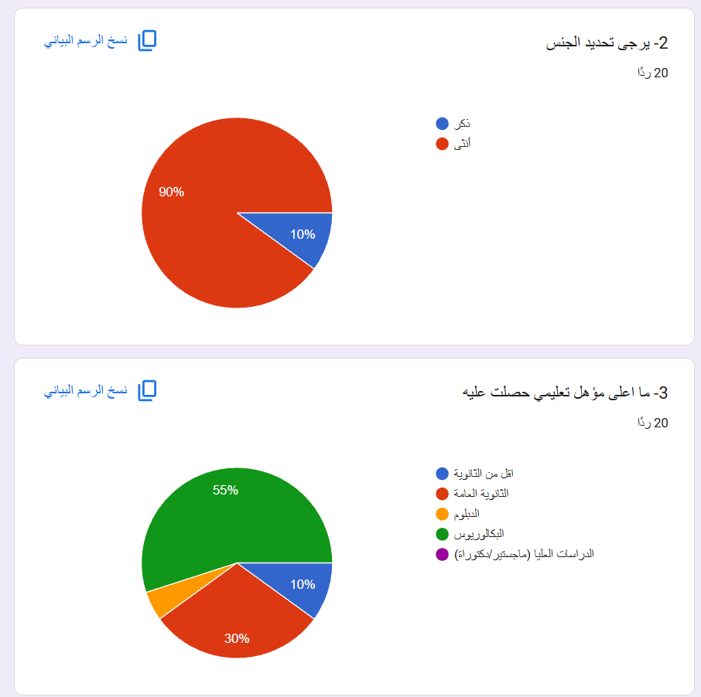
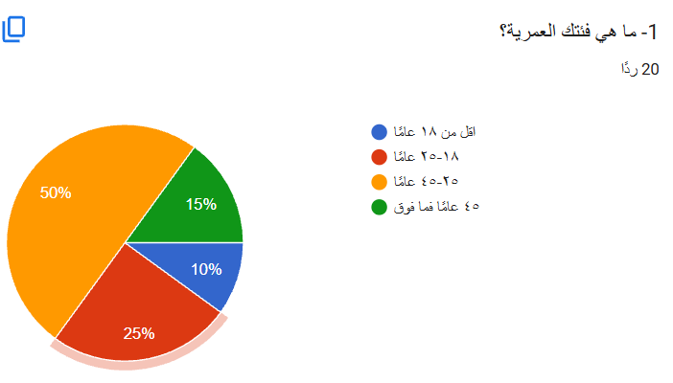

\

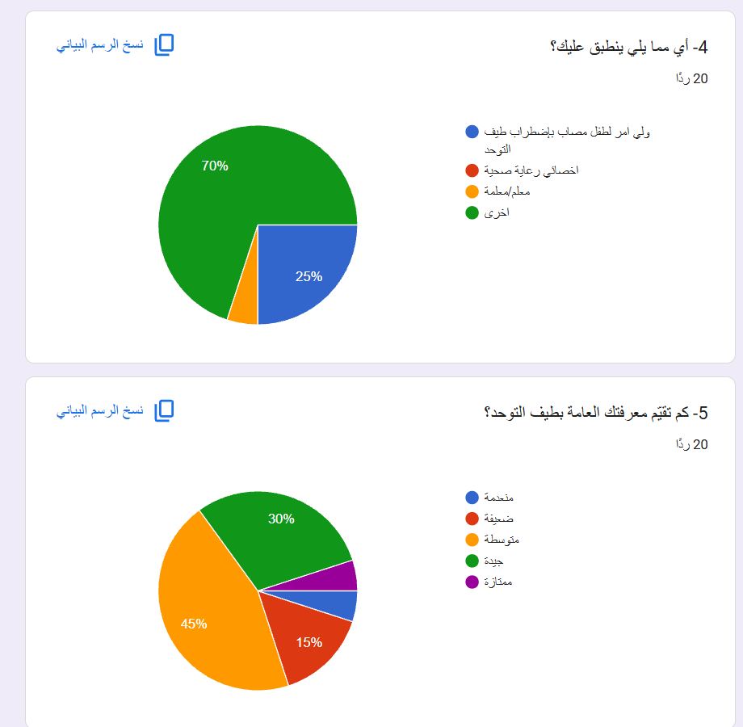

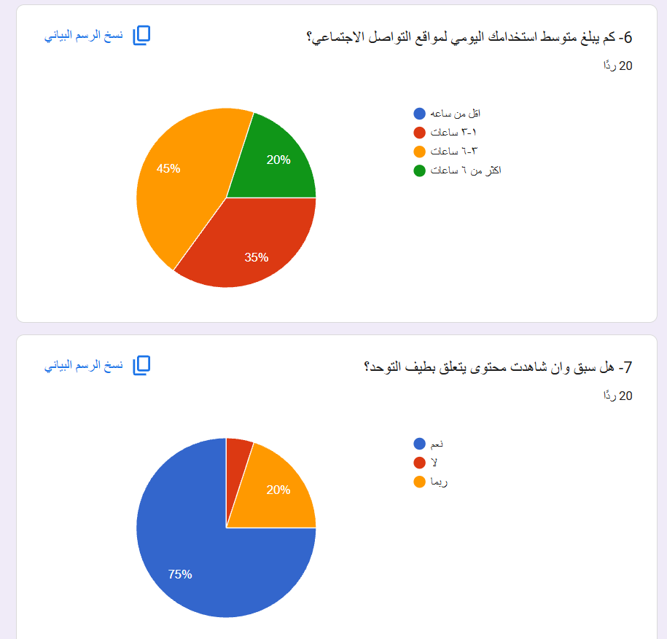

ئسسسيس

وفي سياق متصل بالمحور الأول الخاص بالبيانات الديموغرافية وعادات التعرض الإعلامي، تكشف الأشكال البيانية رقم (5) و(6) و(7) عن الملامح العامة للعينة من سكان المملكة العربية السعودية، والمتعلقة بمدى استخدامهم لوسائل التواصل الاجتماعي. حيث أظهرت المؤشرات أن (45%) من أفراد العينة في المجتمع السعودي يقضون ما بين (3 إلى 6 ساعات) يومياً في تصفح هذه المنصات، مع تركز تعرض الغالبية العظمى منهم للمحتوى الرقمي المتعلق باضطراب طيف التوحد. وتُعزز هذه النتيجة فرضية أن تكثيف الرسائل الاتصالية الموجهة يساهم بشكل فعال في رفع الوعي المجتمعي داخل المملكة، ويدعم الجهود الوطنية الرامية إلى دمج الأشخاص ذوي اضطراب طيف التوحد بمرونة ودون قيود أو وصم اجتماعي، بما يتسق مع مستهدفات جودة الحياة؛ فكلما ارتفعت معدلات تعرض الفئات المجتمعية السعودية لهذا المحتوى التخصصي، تعاظمت معارفهم بكيفية التعامل مع هذه الفئة واحتوائها بطرق علمية وسلوكية صحيحة تضمن تمكينهم المجتمعي والنسقي

- المحور الثاني : درجة اعتماد أولياء الأمور والمختصين على المنصات الرقمية في حياتهم اليومية

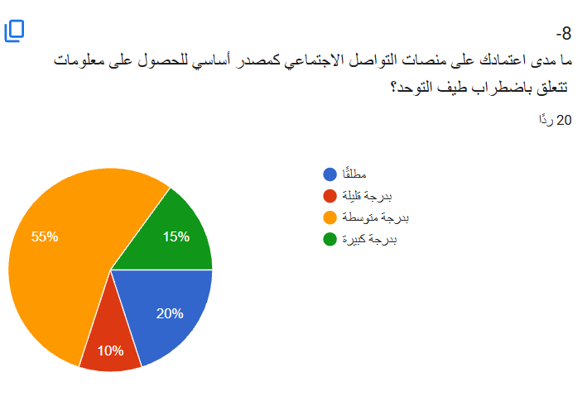
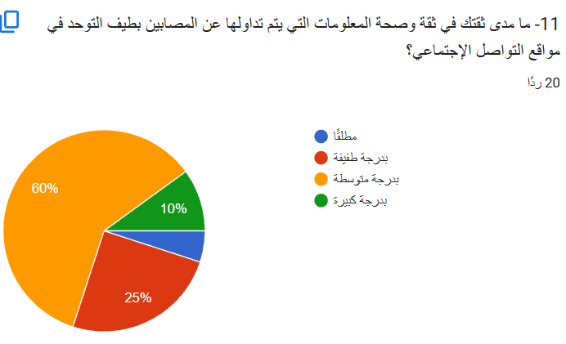

وفي إطار قياس درجة الاعتماد ومستويات الموثوقية، كشفت نتائج الشكلين البيانيين رقم (8) ورقم (11) أن درجة اعتماد المبحوثين وثقتهم في المعلومات المتداولة عبر الفضاء الرقمي بشأن اضطراب طيف التوحد لم تكن منعدمة؛ بل على العكس من ذلك، أظهر أفراد العينة اهتماماً ملحوظاً واعتماداً واعياً. حيث بلغت نسبة الاعتماد على هذه المنصات كمصدر أساسي لمعرفة التوحد (بدرجتين كبيرة ومتوسطة) (70%) وفقاً للشكل رقم (8)، بينما تراوحت مستويات ثقتهم في صحة ودقة تلك المعلومات بين درجة متوسطة (60%) ودرجة كبيرة (10%) وفقاً للشكل رقم (11).
وتُؤكد هذه النتائج على المكانة المحورية والمصداقية العالية التي باتت تحظى بها المنصات الرقمية لدى الجمهور في المملكة العربية السعودية؛ حيث يعكس هذا الاعتماد المرتفع التحول الرقمي الشامل الذي تشهده المملكة في الوصول للمعلومات الصحية والاجتماعية، وتوافق ذلك مع التوجهات الوطنية ورؤية المملكة في تعزيز الوعي بالصحة النفسية والدمج المجتمعي للفئات الخاصة. كما يُفسَّر تركز الثقة في النطاق المتوسط والحديث بالمملكة بوعي المجتمع السعودي وإدراكه لأهمية التمييز بين الطرح الإعلامي العريض وبين المصادر الطبية الرسمية، وهو ما يستوجب ضرورة تكثيف نشر المحتوى العلمي الموثق والمعتمد من الجهات الصحية المختصة بالمملكة (كوزارة الصحة والجمعيات السعودية المتخصصة بالتوحد)، لضمان توعية القطاع الأكبر من المجتمع بطرق سليمة، وتعزيز التفاعل الوجداني والسلوكي مع هذه القضية الإنسانية بشكل أكثر فاعلية واستدامة.

.
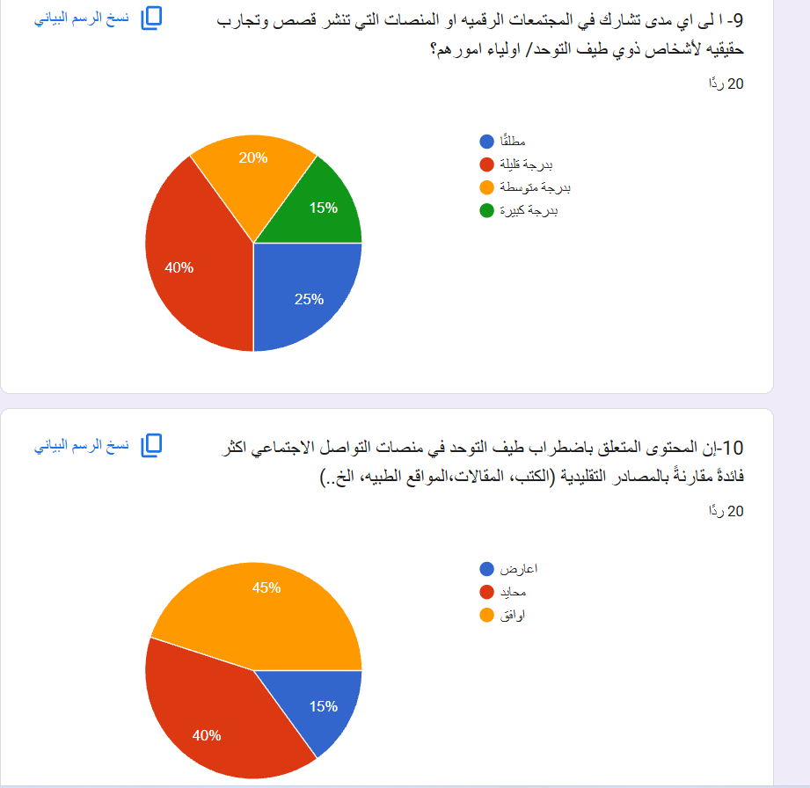

أظهرت نتائج الشكل البياني رقم (9) والمتعلق بمدى مشاركة المبحوثين في المجتمعات الرقمية والمنصات التي تنشر قصصاً وتجارب حقيقية لأشخاص ذوي طيف التوحد وأولياء أمورهم، أن ما نسبته (35%) من العينة يشاركون بدرجات تراوحت بين كبيرة (15%) ومتوسطة (20%)، بينما بلغت نسبة المشاركين بدرجة قليلة (40%)، وأفاد (25%) بعدم المشاركة مطلقاً.
وتُفسَّر هذه النتائج بتفاوت مستويات المشاركة في ضوء خصائص السلوك الرقمي والنسق الاجتماعي السائد في المملكة العربية السعودية؛ حيث تنحصر نمطية التفاعل لدى غالبية المبحوثين في 'المتابعة والإنصات السلبي ' والاستفادة من خبرات وتجارب الآخرين دون الانخراط الفعلي المباشر في النشر والتفاعل الإيجابي، وهو سلوك شائع ومتسق مع طبيعة المجتمع السعودي في التعامل مع القضايا الأسرية والرعاية الصحية النفسية عبر الفضاء الرقمي، سعياً للحصول على الدعم والمعرفة دون التعرض للضغوط الاجتماعية أو الإفصاح عن التجارب الشخصية. وفي المقابل، يُشير وجود نسبة مشاركة فاعلة (35%) إلى بروز فئة واعية ومتمكنة مجتمعياً داخل المملكة، تسعى لبناء مجتمعات دعم افتراضية وتغذية المحتوى العربي بالسعودية بالتجارب الميدانية لرفع مستوى الدمج المجتمعي واحتواء ذوي طيف التوحد

وفي إطار قياس درجة النفعية المعرفية ومستويات الثقة والموثوقية، تكشف نتائج الشكلين البيانيين رقم (10) ورقم (11) عن رؤية المبحوثين من سكان المملكة العربية السعودية نحو المحتوى التوعوي الرقمي الخاص باضطراب طيف التوحد مقارنةً بالوسائل التقليدية، وحجم مصداقية المعلومات المتداولة عبر الفضاء الافتراضي.
أظهرت نتائج الشكل البياني رقم (10) أن النسبة الكبرى من أفراد العينة يَرون أن المحتوى المتعلق بالتوحد على منصات التواصل الاجتماعي أكثر فائدة مقارنةً بالمصادر التقليدية (كالكتب والمقالات والمواقع الطبية)؛ حيث بلغت نسبة الموافقين (45% بتكرار قدره 9 مبحوثين)، في حين أبدى (40% بواقع 8 مبحوثين) موقفاً محايداً، ولم تتجاوز نسبة المعارضين (15% بتكرار 3 مبحوثين).
وتتكامل هذه النتيجة مع ما كشفت عنه مؤشرات الشكل البياني رقم (11) المتعلق بـ مدى ثقة المبحوثين في صحة المعلومات المتداولة؛ حيث يرى أغلبية أفراد العينة في المجتمع السعودي أن ثقتهم تتراوح بين درجة متوسطة (60% بتكرار قدره 12 مبحوثاً) ودرجة كبيرة (10% بواقع مبحوثين اثنين)، بينما أبدى (25% بتكرار 5 مبحوثين) ثقة بدرجة طفيفة، وأفاد (5% بمعدل مبحوث واحد) بعدم الثقة مطلقاً.وتُعزز هذه النتائج المدمجة الفرضية العلمية القائمة على نظرية الاعتماد على وسائل الإعلام (Media System Dependency Theory)؛ إذ يُشير تفوق المنصات الرقمية بحصولها على نسبة فائدة تفضيلية (45%) إلى أن المبحوثين داخل المملكة يجدون في الفضاء الرقمي بديلاً حياً، وسريعاً، وأكثر مرونة في نقل التجارب الواقعية مقارنة بجمود المصادر التقليدية.
وفي الوقت ذاته، فإن تركز الثقة في المستوى "المتوسط" بنسبة (60%) يعكس وعياً نقدياً حذراً لدى العينة السعودية؛ حيث يدرك الجمهور فائدة هذا المحتوى وسهولة الوصول إليه، لكنه يظل متريثاً ومحتفظاً بالحاجة للتحقق من المصادر الموثوقة. وهو ما يفرض على صناع الحملات الرقمية في المملكة ضرورة الاستمرار في توثيق الرسائل التوعوية بالدلائل الطبية والعلمية لترقية ثقة الجمهور من المستوى المتوسط إلى المستويات العالية

- المحور الثالث : قياس الأثر السلوكي، الدمج، والتمكين في زيادة الوعي ومدى تأثيرها على القرارات اليومية

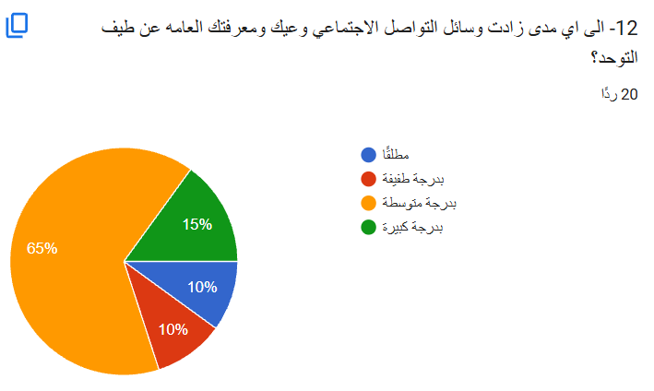

وفي إطار المحور الخاص بـ "قياس الأثر السلوكي، الدمج، والتمكين في زيادة الوعي ومدى تأثيرها على القرارات اليومية"، يستعرض الشكل البياني رقم (12) مدى مساهمة وسائل التواصل الاجتماعي في تعزيز الوعي والمعرفة العامة للمبحوثين من سكان المملكة العربية السعودية باضطراب طيف التوحد.تُظهر النتائج أن الغالبية العظمى من أفراد العينة يقرّون بالأثر الإيجابي لهذه المنصات في رفع حصيلتهم المعرفية؛ حيث أكد ما نسبته (80% بتكرار قدره 16 مبحوثاً) من المبحوثين أن هذه الوسائل زادت من وعيهم بدرجات تراوحت بين متوسطة (65% بواقع 13 مبحوثاً) وكبيرة (15% بتكرار قدره 3 مبحوثين).
وفي المقابل، أفاد (10% بواقع مبحوثَيْن اثنيْن) بأن الزيادة جاءت بدرجة طفيفة، بينما بلغت نسبة من لم تتأثر معرفتهم مطلقاً (10% بتكرار مبحوثَيْن اثنيْن أيضاً).وتُشير هذه النتائج في مجملها إلى الدور الفعال والمحوري الذي تلعبه المنصات الرقمية في التثقيف الصحي والاجتماعي داخل المجتمع السعودي؛ حيث نجحت في رفع الوعي المعرفي لدى الأغلبية الساحقة من العينة (بإجمالي 80% يمثلون مجموع الدرجتين المتوسطة والكبيرة).
ويعكس تركز الاستجابات في النطاق "المتوسط" بنسبة (65%) حالة من التراكم المعرفي التدريجي؛ إذ يُشير استمرار التعرض للمحتوى الرقمي التوعوي إلى قدرة الوسائل الحديثة على غرس مفاهيم جديدة وتصحيح التصورات الذهنية السائدة حول الاضطراب بما يتسق مع التوجهات الوطنية لتمكين هذه الفئة. كما تؤكد هذه النتيجة أن الفضاء الرقمي في المملكة لم يعد مجرد أداة للتسلية، بل تحول إلى بيئة تعليمية وتمكينية تسهم بفاعلية في بناء الوعي المجتمعي، وتأهيل الأفراد لاتخاذ قرارات واعية وإيجابية تجاه دمج أطفال طيف التوحد واحتوائهم في الحياة اليومية

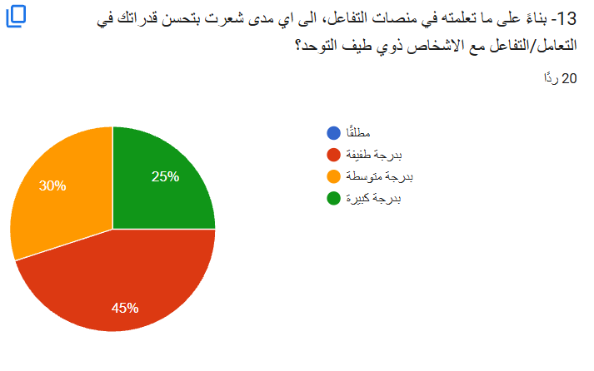

استكمالاً لقياس المخرجات السلوكية والمهارية المكتسبة من التعرض، يكشف الشكل البياني رقم (13) عن مدى انعكاس ما تعلمه المبحوثون عبر منصات التفاعل الرقمية على تحسن قدراتهم التفاعلية والميدانية في التعامل والتواصل مع الأشخاص ذوي اضطراب طيف التوحد.
وقد أظهرت البيانات الإحصائية المقاسة أن النسبة الأكبر من أفراد العينة شعروا بتحسن مهاراتهم السلوكية والتعاملية 'بدرجة طفيفة'، حيث بلغت نسبتهم (45% بتكرار قدره 9 مبحوثين). وتلاها من أفادوا بتحسن قدراتهم 'بدرجة متوسطة' بنسبة بلغت (30% بواقع 6 مبحوثين)، في حين بلغت نسبة من شعروا بتحسن 'بدرجة كبيرة' (25% بتكرار قدره 5 مبحوثين). والجدير بالذكر أن الخيار 'مطلقاً' لم يسجل أي استجابة تذكر بنسبة (0%).
وتُفسَّر هذه النتائج بأن التوعية الإعلامية الرقمية لم تقف عند حدود 'رفع الوعي المعرفي' فحسب، بل امتدت لتترجم ذلك الوعي إلى 'ممارسات وسلوكيات إيجابية' لدى أكثر من نصف أفراد العينة (55%). كما يعكس تركز نسبة (45%) في نطاق التحسن الطفيف حاجة الجمهور في المجتمع السعودي للمزيد من المحتوى التطبيقي والمقاطع المرئية التوضيحية التي تقدم إرشادات سلوكية خطوة بخطوة، للارتقاء بمهارات التفاعل المباشر مع أطفال طيف التوحد في الحياة اليومية والأماكن العامة من المستوى الطفيف إلى المستويات المتقدمة.
وتُشير هذه النتائج في مجملها - إذ يقر (100%) من المبحوثين بحدوث تحسن في قدراتهم بمستويات متفاوتة - إلى الفعالية السلوكية والتمكينية العالية للمحتوى التوعوي الرقمي في المملكة العربية السعودية؛ حيث تجاوز الأثر مجرد التراكم المعرفي النظري لينتقل إلى التطبيق السلوكي المباشر وتطوير المهارات التفاعلية للجمهور، وهو ما يتسق مع برامج جودة الحياة ورؤية المملكة في تعزيز الدمج المجتمعي الكامل للشخاص ذوي الإعاقة. كما أن تركز النسبة الأكبر في الدرجة 'الطفيفة' (45%) ثم 'المتوسطة' (30%) يعكس طبيعة ومحدودية التدريب الافتراضي؛ إذ تمنح منصات التواصل الاجتماعي الخطوط العريضة والمفاتيح الأولية لكيفية التعامل، بينما تظل المهارات المتقدمة بحاجة إلى ممارسة واقعية واحتكاك ميداني مباشر لتتحول إلى تحسن بدرجات أكبر

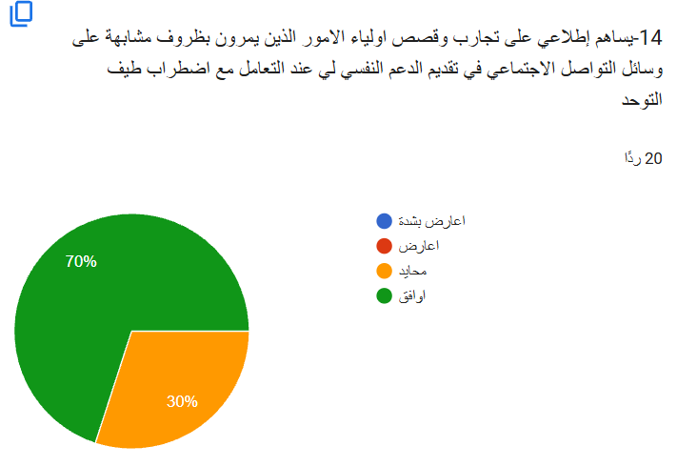

وفي سياق متصل برصد الأبعاد السيكولوجية والتمكينية للمحتوى الرقمي، تُظهر نتائج الشكل البياني رقم (14) - والمتعلق بـ مدى إسهام الاطلاع على تجارب وقصص أولياء الأمور الذين يمرون بظروف مشابهة عبر وسائل التواصل الاجتماعي في تقديم الدعم النفسي عند التعامل مع اضطراب طيف التوحد - تأثيراً وجدانياً ونفسياً بارزاً للمحتوى التشاركي الرقمي لدى أفراد العينة من سكان المملكة العربية السعودية.
فقد أظهرت المؤشرات أن الأغلبية الساحقة من المبحوثين بنسبة (70% بتكرار قدره 14 مبحوثاً) أبدوا موافقتهم على أن الاطلاع على تلك التجارب الحقيقية يُسهم بشكل فعال في تقديم الدعم النفسي لهم، في حين اختار (30% بواقع 6 مبحوثين) موقف "الحياد"، دون تسجيل أي نسبة للمعارضة (0%).
وتُفسّر هذه النتائج بأن الفضاء الرقمي في المجتمع السعودي يمارس دوراً محورياً يتجاوز البعد المعرفي ليحقق "المساندة الاجتماعية والنفسية"؛ إذ لم يعد الفضاء الرقمي مجرد منصة لنقل المعلومات الطبية الجامدة، بل تحول إلى بيئة اتصالية تفاعلية توفر إسناداً عاطفياً ونفسياً متبادلاً. ويُفسر تفوق نسبة الموافقة (70%) بأن مشاركة التجارب الحية والقصص الواقعية لأسر ذوي التوحد تكسر عزلة أولياء الأمور الجدد داخل المملكة، وتمنحهم طاقة إيجابية وآليات مواجهة نفسية مستمدة من تجارب حقيقية ناجحة، مما يعزز صمودهم النفسي ويؤثر طردياً على جودة تعاملهم اليومي مع أطفالهم

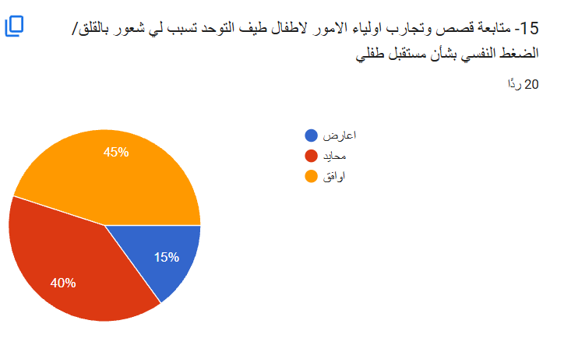

وفي مقابل الأثر الإيجابي للدعم النفسي، يستعرض الشكل البياني رقم (15) مدى تسبب متابعة قصص وتجارب أولياء أمور الأطفال ذوي اضطراب طيف التوحد في توليد شعور بالقلق أو الضغط النفسي لدى المبحوثين من سكان المملكة العربية السعودية بشأن مستقبل أطفالهم.
وقد أظهرت المؤشرات الإحصائية الموضحة في الشكل تفاوتاً ملحوظاً في استجابات أفراد العينة؛ حيث حاز خيار "أوافق" على النسبة الأكبر بواقع (45% بتكرار قدره 9 مبحوثين). وتلاها بفارق ضئيل أولئك الذين اتخذوا موقفاً "محايداً" بنسبة بلغت (40% بواقع 8 مبحوثين)، في حين انحصرت النسبة المتبقية في خيار "أعارض" بنسبة بلغت (15% بتكرار قدره 3 مبحوثين).
وتشير هذه النتيجة إجمالاً إلى وجود أثر نفسي سلبي أو عكسي (Side Effect) قد ينتج أحياناً عن الكثافة الاتصالية للمحتوى التوعوي الرقمي؛ ويمكن تفسير هذه النتائج بوجود ما يُعرف في الأدبيات الإعلامية والنفسية بـ "الإجهاد التعاطفي". إذ بالرغم من أن المحتوى الرقمي يقدم الدعم والخبرة، إلا أن التعرض المستمر لقصص المعاناة والتحديات اليومية التي يعيشها أولياء الأمور قد ينعكس سلباً بتوليد مشاعر القلق والخوف من المستقبَل لدى أسر الأطفال والمتابعين في المجتمع السعودي. كما يعكس تركز نسبة (40%) في نطاق الحياد وجود فئة تعتمد آليات تكيّف نفسي تتيح لها فصل المشاعر العاطفية عن الاستفادة المعرفية. وهو ما يفرض على القائمين على الحملات الرقمية في المملكة أهمية التوازن في الطرح بين عرض التحديات وتصدير نماذج النجاح والأمل لتقليل الضغط النفسي على الجمهور

- المحور الرابع : حلول ومقترحات لتطوير كفاءة الحملات الصحية الرقمية للتوحد

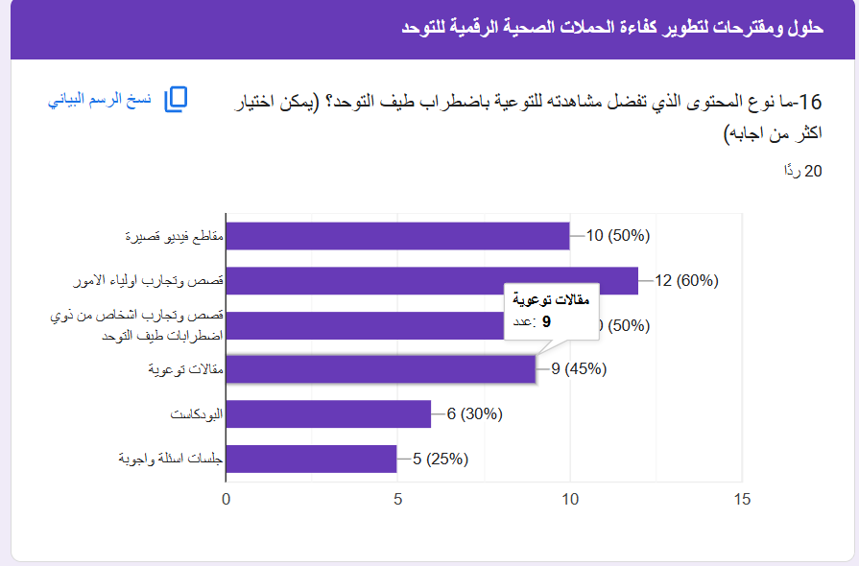

وفي إطار البحث عن حلول ومقترحات لتطوير كفاءة الحملات الصحية الرقمية للتوحد، تكشف نتائج الشكل البياني رقم (16) — والمتعلق بـ نوع المحتوى الذي يفضل المبحوثون مشاهدته للتوعية باضطراب طيف التوحد (مع إمكانية اختيار أكثر من إجابة) — عن تنوع ملحوظ في أنماط الاستهلاك الرقمي لدى العينة من سكان المملكة العربية السعودية، مع تفضيل واضح للمحتوى السردي والقصصي والتفاعلي السريع.
فقد تصدرت "قصص وتجارب أولياء الأمور" المرتبة الأولى بين الخيارات المفتوحة، حيث اختارها 12 مبحوثاً بنسبة (60%) من إجمالي العينة، تلتها في المرتبة الثانية مناصفةً كلٌ من "مقاطع الفيديو القصيرة" و"قصص وتجارب أشخاص من ذوي اضطراب طيف التوحد" بواقع 10 مبحوثين لكل منهما بنسبة (50%). وفي المرتبة الثالثة جاءت "المقالات التوعوية" باختيار 9 مبحوثين بنسبة (45%)، يليها "البودكاست" بنسبة (30% بواقع 6 مبحوثين)، وأخيراً "جلسات أسئلة وأجوبة" بنسبة (25% بواقع 5 مبحوثين).
وتُشير هذه النتائج في مجملها إلى ميلٍ واضح لدى جمهور الدراسة نحو المحتوى الرقمي التفاعلي والإنساني القائم على السرد القصصي (Storytelling) ونقل التجارب المعيشية الواقعية، سواء من الأسر أو المصابين أنفسهم، متفوقاً على القوالب الجافة أو النمطية التقليدية. وتُفسَّر هذه النتائج بتصدر "قصص أولياء الأمور" و"الفيديوهات القصيرة" للمشهد الاتصالي في بيئة الإعلام الرقمي بالمملكة العربية السعودية برغبة المبحوثين في الحصول على دعم وجداني ومعرفي سريع ومبسط يحاكي واقعهم اليومي، ويتماشى مع السلوك الاستهلاكي الرقمي المتسارع لدى الجمهور السعودي المعتمد على المقاطع المرئية التفاعلية. وهو ما يضع دليلاً استرشادياً هاماً أمام صناع ومخططي الحملات الصحية الرقمية في المملكة (كالجهات الحكومية والجمعيات التخصصية) بضرورة التركيز على إنتاج مواد مرئية قصيرة، ومكثفة، ومستندة إلى تجارب سعودية واقعية لضمان تحقيق أعلى معدلات جاذبية وتأثير لدى المتلقي

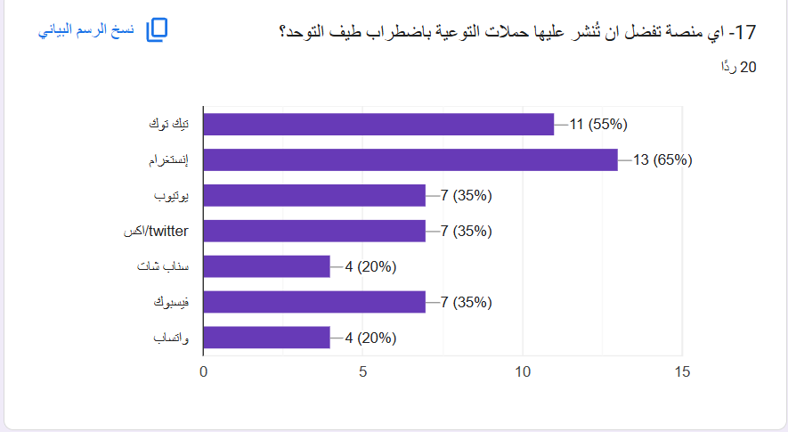

وتكاملاً مع تحديد نوعية المحتوى المفضّل، يرصد الشكل البياني رقم (17) المنصات الاتصالية الرقمية التي يفضل المبحوثون أن تُنشر عليها حملات التوعية باضطراب طيف التوحد؛ وبما أن هذا السؤال يتيح اختيار أكثر من إجابة، فقد كشفت التكرارات عن خارطة التوزيع الاتصالي الأمثل من وجهة نظر عينة الدراسة من سكان المملكة العربية السعودية.
حيث أشارت النتائج إلى تفوقٍ واضح للمنصات البصرية والتفاعلية الحديثة؛ فقد احتلت منصة "إنستغرام" الصدارة في تفضيلات العينة، حيث اختارها 13 مبحوثاً بنسبة (65%)، تلتها منصة "تيك توك" في المرتبة الثانية باختيار 11 مبحوثاً بنسبة (55%). بينما تساوت ثلاث منصات في المرتبة الثالثة بواقع 7 مبحوثين بنسبة (35%) لكل منها، وهي: "يوتيوب"، و"تويتر / إكس (Twitter/X)"، و"فيسبوك". وجاءت منصتا "سناب شات" و"واتساب" في المرتبة الأخيرة باختيار 4 مبحوثين بنسبة (20%) لكل منهما.
وتُعزز هذه النتائج المخرجات السابقة للشكل رقم (16)؛ إذ إن الصدارة المطلقة لمنصتي "إنستغرام" و"تيك توك" ترتبط ارتباطاً وثيقاً بطبيعة هذه المنصات القائمة أساساً على المحتوى المرئي البصري، والمقاطع المصورة القصيرة، والقصص اليومية التفاعلية. ويُعزى تفسير هذه النتيجة إلى أن الجمهور في المجتمع السعودي يميل إلى المنصات التي توفر تجربة تصفح سريعة وجاذبة بصرياً لتلقي الرسائل التوعوية الخاصة بالتوحد، متجاوزاً المنصات ذات الطابع النصي البحِت أو منصات المراسلة الفورية الضيقة. وهو ما يمثل مؤشراً استراتيجياً غاية في الأهمية يُلزم القائمين على تصميم الحملات التوعوية داخل المملكة بتركيز جهودهم الإنتاجية والتمويلية على بيئتي "إنستغرام" و"تيك توك" لضمان الوصول لأوسع قاعدة جماهيرية ممكنة وتوصيل الرسالة بكفاءة

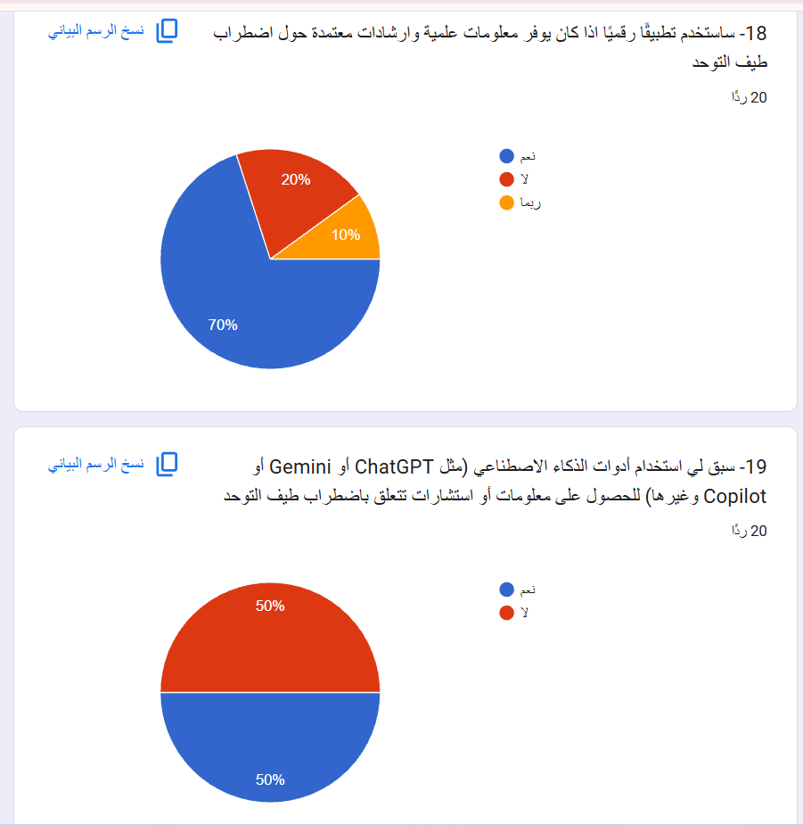

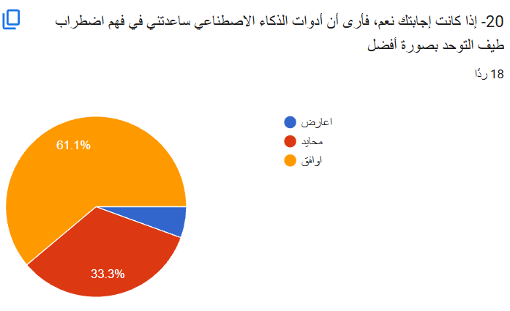

في إطار استشراف الحلول التقنية المتقدمة وآفاقها المستقبلية في التوعية والتمكين الرقمي، تكشف نتائج الأشكال البيانية رقم (18) ورقم (19) ورقم (20) عن مدى استعداد المبحوثين وممارساتهم الفعلية وتقييمهم لتبني التطبيقات الذكية وأدوات الذكاء الاصطناعي للحصول على معارف موثوقة حول اضطراب طيف التوحد في المملكة العربية السعودية.
حيث أظهرت نتائج الشكل البياني رقم (18) — والمعني بقياس مدى الاستعداد السلوكي المستقبلي لتبني الحلول البرمجية المتخصصة — أن الأغلبية الساحقة من أفراد العينة لديهم رغبة حقيقية في الاعتماد على التطبيقات الرقمية؛ إذ أبدى (70% بواقع 14 مبحوثاً) موافقتهم الصريحة بخيار 'نعم' على استخدام تطبيق رقمي إذا كان يوفر معلومات علمية وإرشادات معتمدة حول الاضطراب، بينما أفاد (20% بتكرار قدره 4 مبحوثين) بعدم استعدادهم عبر خيار 'لا'، ورجّح (10% بواقع مبحوثَيْن اثنيْن) خيار 'ربما'.
وفي سياق متصل، كشفت مؤشرات الشكل البياني رقم (19) - والمتعلق بـ مدى استخدام أدوات الذكاء الاصطناعي (مثل ChatGPT، Gemini، Copilot) ) للحصول على معلومات أو استشارات تخص التوحد - عن انقسام متساوٍ تماماً بين أفراد العينة من سكان المملكة؛ حيث أكد (50% بواقع 10 مبحوثين) من المبحوثين أسبقية استخدامهم لهذه الأدوات الذكية، بينما أفاد (50% بواقع 10 مبحوثين أيضاً) بعدم استخدامها بعد.
وتأكيداً لمدى فاعلية هذه الأدوات لدى الفئة المستخدمة، أوضحت نتائج الشكل البياني رقم (20) - والمخصص للمحتكمين لخيار 'نعم' في السؤال السابق وقوامهم (10) مبحوثين - أن أغلبية المستخدمين بنسبة (61.1% بتكرار قدره 6 مبحوثين) يوافقون على أن أدوات الذكاء الاصطناعي ساعدتهم في فهم اضطراب طيف التوحد بصورة أفضل، في حين أبدى (33.3% بواقع 3 مبحوثين) موقفاً محايداً، واقتصرت نسبة المعارضة على (5.6% بمعدل مبحوث واحد) فقط [القطاع الأزرق].
وتُعزز هذه النتائج المدمجة المؤشرات العلمية حول تنامي دور 'التكنولوجيا الصحية الرقمية' وتغلغل تقنيات الذكاء الاصطناعي في الممارسات المعرفية للمجتمع السعودي؛ إذ يُشير الاستعداد العالي لتبني التطبيقات المعتمدة (70%) والتقييم الإيجابي لفائدة الذكاء الاصطناعي (61.1%) إلى تحول نوعي في سلوك المبحوثين البحثي نحو القنوات الأكثر تخصيصاً وتفاعلية وسرعة في تقديم الاستشارة. كما تُفصَّر هذه المؤشرات في ضوء نظرية انتشار الابتكارات (Diffusion of Innovations Theory)؛ حيث تعكس نسبة التقييم الإيجابي والحياد مرونة الفئات المستفيدة في البيئة الرقمية السعودية في استيعاب التقنيات الحديثة، وهو ما يفرض أهمية توجيه الجهود المستقبلية داخل المملكة نحو تطوير تطبيقات رقمية مدعومة بالذكاء الاصطناعي، شريطة إشراف كوادر طبية ونفسية متخصصة عليها لضمان دقة الإرشادات وموثوقيتها
- ثالثا : التوصيات :
بناءً على ما أسفرت عنه الدراسة من نتائج علمية وميدانية حول دور الإعلام الرقمي في رفع الوعي باضطراب طيف التوحد وتفكيك الوصم الاجتماعي، يُوصي بالآتي:
- حث المؤسسات الصحية والإعلامية في المملكة العربية السعودية والعالم العربي على إعداد "دليل إرشادي لمعايير المحتوى الرقمي التوعوي"، يضمن استناد المواد المنشورة عبر منصات التواصل الحديثة (تيك توك، إنستغرام، إكس) إلى مرجعيات طبية وسلوكية معتمدة؛ وذلك لسد الفجوة المعرفية والإرشادية التي يعاني منها الجمهور والأسر، وللحيلولة دون انتشار المفاهيم المغلوطة.

- إطلاق منصات رقمية وطنية موحدة وتطبيقات ذكية مدعومة بتقنيات الذكاء الاصطناعي، لتكون مرجعاً إرشادياً ومعرفياً موثوقاً يوفر دليلاً تفاعلياً مستداماً لأسر ذوي التوحد والجمهور العام؛ مما يلبي احتياجات "الجمهور النشط" ويوفر البديل الآمن للحد من المخاطر الخوارزمية والمحتوى المضلل.

- تبني حملات صحية رقمية دورية تركز موضوعياً على تفكيك "الوصم الاجتماعي" (Social Stigma) والحد من الضغوطات المحيطة بالمصابين وعائلاتهم، عبر استراتيجيات تفاعلية (كعرض قصص النجاح الرقمية)، لتعزيز التقبل والدمج المجتمعي والتعليمي للطفل التوحدي.

- تشجيع صناع المحتوى التوعوي والأطباء على استخدام القوالب البصرية السريعة (كالإنفوجرافيك والفيديوهات القصيرة المعتمدة على السرد القصصي الواقعي) عبر المنصات الرقمية؛ استناداً إلى نتائج البحث التي أثبتت كفاءة هذه القوالب العالية في استقطاب الاهتمام ونشر المعرفة مقارنة بالنصوص الطويلة.

- دمج أسر ذوي التوحد وقادة الرأي الرقميين والمؤثرين التخصصيين في مراحل تخطيط وصناعة المحتوى التوعوي؛ لتقديم تجارب واقعية نابعة من الميدان تزيد من مصداقية الحملات الصحية الرقمية وتعمّق تأثيرها التراكمي لدى المستهدفين.
- تعزيز مهارات التربية الإعلامية والتحقق المنهجي من مصادر المعلومات الطبية المتداولة عبر شبكات التواصل لدى أولياء الأمور، لضمان حماية الأطفال وأسرهم من التوجيهات الإرشادية والسلوكية غير المعتمدة.
- إجراء أبحاث طويلة المدى لقياس الأثر التراكمي للحملات التوعوية الرقمية عبر فترات زمنية ممتدة؛ للتحقق من قدرتها الفعلية على تعديل الاتجاهات والسلوكيات المجتمعية طويلة المدى تجاه ذوي التوحد، واختبار مدى تحقق فرضيّة الغرس الثقافي رقمياً.

- التوسع في الأبحاث البينية التي توظف أدوات الذكاء الاصطناعي وخوارزميات معالجة اللغة الطبيعية (NLP) لتقصي وتصنيف مظاهر خطاب الكراهية والوصم الاجتماعي الموجه ضد الأشخاص ذوي الإعاقة وذوي الاحتياجات الخاصة في الفضاء الرقمي العربي، والوقوف على أسبابه وآليات معالجته تقنياً وإعلامياً.

- إجراء دراسات مستقبلية تعتمد على أدوات تحليل البيانات الضخمة والمعالجة اللغوية للخطاب الرقمي؛ لرصد وتحليل اتجاهات الرأي العام، وقياس مستويات التفاعل الاجتماعي مع المحتوى الخاص باضطراب طيف التوحد والاضطرابات النمائية عبر منصات التواصل في البيئة العربية.

- إجراء دراسات مقارنة تقيس تأثير الإعلام الرقمي المحلي والإقليمي في المملكة العربية السعودية والعالم العربي بمكافحة الوصم، بهدف رصد واستيراد أفضل الممارسات والتطبيقات الدولية المطبقة في هذا المجال وتكييفها بما يتناسب مع المحددات الثقافية والاجتماعية للبيئة المحلية.

خاتمة
الحمد لله الذي بفضله وتوفيقه تتم الصالحات، ونحمده سبحانه أن أتاح لنا إتمام هذا الجهد العلمي المخلص.
وفي ختام هذا البحث، نكون قد استكشفنا أبعاد دور وسائل الإعلام والمنصات الرقمية الحديثة في تعزيز الوعي والرفاهية لمرضى طيف التوحد وأسرهم؛ إذ تمثل هذه الدراسة محاولة علمية جادة لرصد وتحليل أثر الوسائط الرقمية والمجتمعات الافتراضية، ومطابقة مفاهيم التأثير الإعلامي بالواقع التطبيقي والعملي في المجتمع المعاصر.
وقد أثبتت نتائج الدراسة الشاملة أن المحتوى الرقمي الموجه لم يعد مجرد أداة إعلامية جامدة أو ناقلة للمعلومات بشكل أحادي الاتجاه، بل تحول إلى بيئة تفاعلية حية تؤثر بشكل مباشر وملموس في التنشئة والوعي، وتدعم فرص التكامل الاجتماعي وبناء الاتجاهات الإيجابية وتفكيك الوصم الاجتماعي
كما أكدت نتائج التحليل الإحصائي صحة الفروض المطروحة بالتطبيق على العينة القصدية (50 مبحوثاً)؛ حيث تبين وجود علاقة ذات دلالة إحصائية بين الاعتماد على المنصات الرقمية وتشكيل المعارف والاتجاهات لدى الأفراد، وهو ما يؤكد الفاعلية العالية والأهمية المنهجية للأطر النظرية الإعلامية (الاستخدامات والإشباعات، الاعتماد الإعلامي، والغرس الثقافي) في تفسير وفهم أبعاد السلوك الرقمي المعاصر.
وتأسيساً على هذه المخرجات الميدانية وفي ضوء ما تم دراسته، نضع بين يدي المختصين وصناع القرار حزمة من التوصيات الإجرائية، تليها الآفاق البحثية المقترحة على النحو التالي:
- قياس كفاءة الحوكمة الرقمية والأدلة الإرشادية لضبط المحتوى الصحي، عبر رصد أثر الشراكات المؤسسية مع شبكات التواصل الكبرى في توجيه الرؤية الخوارزمية لصالح الحملات التوعوية بالتوحد.
- إجـراء دراسـات مسـتقبلية طـوليـة تُعنـى بمـتـابـعـة أثـر الحـمـلات التوعوية الرقمية عبـر فـتـرات زمـنـيـة مـمـتـدة؛ للتحـقـق مـن مـدى قـدرتـهـا الفـعـلـيـة علـى تـغـيـيـر الاتـجـاهـات والسـلـوكـيـات المـجـتـمـعـيـة نحو التقبل والدمج الكامل لذوي طيف التوحد، تطبيقاً واختباراً متعمقاً لنظرية الغرس الثقافي في الفضاء الافتراضي.
- فاعلية الأدلة الإرشادية الوطنية لمعايير المحتوى الصحي الرقمي في الحد من انتشار المفاهيم الطبية والسلوكية المغلوطة وعشوائية الطرح عبر شبكات التواصل الاجتماعي.
- دراسة نتنوغرافية متعمقة لآليات بناء مجتمعات الدعم النفسي والتبادل المعرفي داخل المجموعات الرقمية المغلقة لأولياء الأمور عبر منصات مثل (YouTube، وReddit، وTikTok)، بالتوازي مع إجراء دراسات مقارنة تقيس كفاءة الإعلام الرقمي المحلي والإقليمي في المملكة العربية السعودية والعالم العربي مقارنةً بالتجارب الدولية المطبقة في تفكيك الوصم الاجتماعي؛ لاستخراج أفضل الممارسات وتكييفها بما يتناسب مع السياق الثقافي العربي.
- التوسع في الأبحاث البينية التي تدمج بين علوم الاتصال وتقنيات الذكاء الاصطناعي، عبر استخدام أدوات معالجة اللغة الطبيعية (NLP) لتصنيف وتقصي مظاهر الوصم الاجتماعي وخطاب الكراهية الموجه ضد الأشخاص ذوي الإعاقة واضطراب طيف التوحد في شبكات التواصل الاجتماعي، والوقوف على آليات معالجتها تقنياً وإعلامياً.
- تقييم أثر وتأثير المنصات الرقمية الوطنية الموحدة والتطبيقات التفاعلية المعتمدة على الذكاء الاصطناعي وإنترنت الأشياء (IoT) في تقديم الدعم السلوكي والمعرفي والتعليمي المستدام لأسر ذوي التوحد وسد الفجوة الإرشادية.
- إجراء أبحاث تجريبية تنتمي لمدارس تجربة المستخدم (UX) لقياس مدى تأثر الجمهور والتغير المعرفي لديه باختلاف قوالب المحتوى الرقمي (الإنفوجرافيك، الفيديوهات القصيرة، السرد القصصي الواقعي، المحتوى التفاعلي) وتحديد القالب الأكثر قدرة على تغيير الصورة الذهنية النمطية.

قائمة المراجع

- Schramm, W. (1961). Television in the Lives of Our Children [by] Wilbur Schramm, Jack Lyle [and] Edwin B. Parker. With a Psychiatrist’s Comment on the Effects of Television, by Lawrence Z. Freedman.
- Katz, E., Blumler, J. G., & Gurevitch, M. (1974). Utilization of Mass Communication by the Individual. In J. G. Blumler, & E. Katz (Eds.), The Uses of Mass Communications: Current Perspectives on Gratifications Research (pp. 19-31). Beverly Hills: Sage Publications
- Alshamsi, A. (2021). Media dependency theory in the digital age: Social media platforms as primary channels of identity and behavior formation. Journal of Media & Communication Studies, 13(2), 45–58.
- Gerbner, G., & Gross, L. (1976). Living with television: The violence profile. Journal of Communication, 26(2), 172–199
- Creswell, J. W., & Creswell, J. D. (2018). Research design: Qualitative, quantitative, and mixed methods approaches (5th ed.). SAGE Publications.
- Skafle, I., Gabarron, E., & Nordahl-Hansen, A. (2024). Social media shaping autism perception and identity. Autism, 28(10). https://doi.org/10.1177/13623613241230454
- Ayowole Samuel Ajiboye, Tahir Kolawole Balogun, Paul Okugo Imoh, Amina Catherine Ijiga, Toyosi Motilola Olola, & Emmanuel Oluwasayomi Ahmadu. (2025). Understanding the impact of social media on mental health in autistic youth and expanding access to culturally responsive behavioral health services in underserved communities. International Journal of Scientific Research in Humanities and Social Sciences, 2(3), 33–56. https://doi.org/10.32628/ijsrhss25234
- Schwab-Pakombo, N., & co-authors. (2024). The influence of social media on the perception of Autism Spectrum Disorders: Content analysis of public discourse on YouTube videos. Journal Name, Volume (Issue), Page Range. https://doi.org/10.3390/ijerph20043246
- Rahmadani, E., & Ahmed, I. A. (2026). Digital health interventions for sexual health education among adolescents with autism spectrum disorder: Scoping review. JMIR Pediatrics and Parenting, 9, e79009. https://doi.org/10.2196/79009
- Feitosa, W., Silveira, D., & Andrade, L. (2021). How social media contribute to autists' wellbeing: A Netnographic Analysis of Virtual Communities Content (pp. 188–212). IGI Global. https://doi.org/10.4018/978-1-7998-7263-4.ch009
- Fong, S., Carollo, A., Vivanti, G., Messinger, D. S., Dimitriou, D., & Esposito, G. (2025). Autism spectrum disorders discourse on social media platforms: A topic modeling study of reddit posts. Autism Research. https://doi.org/10.1002/aur.70066
- Peka, E., & Peka, E. (2026). Digital Information and autism awareness: How modern media shapes public understanding. International Journal of Research and Innovation in Social Science, IX(XII), 2545–2551. https://doi.org/10.47772/ijriss.2025.91200195
- Kalantari, N., Amirreza Payandeh, Zampieri, M., & Motti, V. G. (2023). Understanding the language of ADHD and autism communities on social media. https://doi.org/10.1109/bigdata59044.2023.10386833

- Sarayrah, W., Abo-Zaitoon, A., Aldossari, A., & Al-Makhadmeh, Y. (2024). Impact of IoT technology and social networking sites on mothers, teachers, and children with autism spectrum disorder in Jordan. In L. Barolli (Ed.), Advanced information networking and applications (Vol. 3, pp. 483–496). Springer, Cham. https://doi.org/10.1007/978-3-031-57931-8_46

- Haque, S., Islam, M. S., Islam, M. I., Islam, M. S., Khan, R., Tarafder, M. T. R., & Mohammad, N. (2025). Enhancing adaptive learning, communication, and therapeutic accessibility through the integration of artificial intelligence and data-driven personalization in digital health platforms for students with autism spectrum disorder. Journal of Posthumanism, 5(8). https://doi.org/10.63332/joph.v5i8.3255

- عبد الحميد، محمد. (1998). نظريات الإعلام واتجاهات التأثير (الطبعة الثالثة.2004). عالم الكتب.

- عبد الحميد، محمد. (1997). نظرية الاتصال والإعلام المعاصر. دار الشروق للنشر والتوزيع.

- العساف، صالح بن حمد. (2016). المدخل إلى البحث في العلوم السلوكية. دار الزهراء

- سلطان، محمد. (2025). نظريات الاتصال وتطبيقها على المنصات الرقمية الحديثة. دار المعرفة الجامعية

- الحاج، أحمد. (2020). اعتماد الجمهور على وسائل الإعلام في أوقات الأزمات. دار الفكر العربي.

- عليان، ربحي مصطفى، وغنيم، عثمان محمد. (2018). مناهج وأساليب البحث العلمي: النظرية والتطبيق. دار صفاء للنشر والتوزيع

- أبو زينة، فريد كامل. (2021). مناهج البحث العلمي. دار المسيرة للنشر والتوزيع.

- عبدالله المهاجري.(2016). دور الاعلام في نشر التوعية الاسرية في المجتمع. المجلة الالكترونية الشاملة متعددة التخصصات .(العدد الثاني ، اغسطس)

- مزيان نجية، محاضرات مقياس نظريات الاعلام والاتصال، السداسي الثاني، لطلبة السنة الثالثة اعلام المجموعة الثانية، قسم علوم الاعلام، جامعة الجزائر 3

- منال هلال المزاهرة، نظريات الاتصال، عمان، دار المسيرة ،2012

